Звіт про кількість проведених гендерно чутливих інформаційно просвітницьких заходів щодо підтримки осіб, які постраждали від домашнього насильства

Вінницька область
24.03.2026 у Вінницькій області проведено науково-практичний круглий стіл «Сучасні підходи соціальної роботи у запобіганні та протидії домашньому насильству: діалог освіти та практики». Захід відбувся у молодіжному креативному просторі «Квадрат» за участі представників органів виконавчої влади, науковців, психологів, соціальних працівників, громадських організацій та здобувачів освіти. Учасники обговорили сучасні підходи до надання допомоги постраждалим особам, практичні кейси роботи фахівців, виклики в умовах сьогодення, а також питання координації дій суб’єктів у сфері запобігання та протидії домашньому насильству.
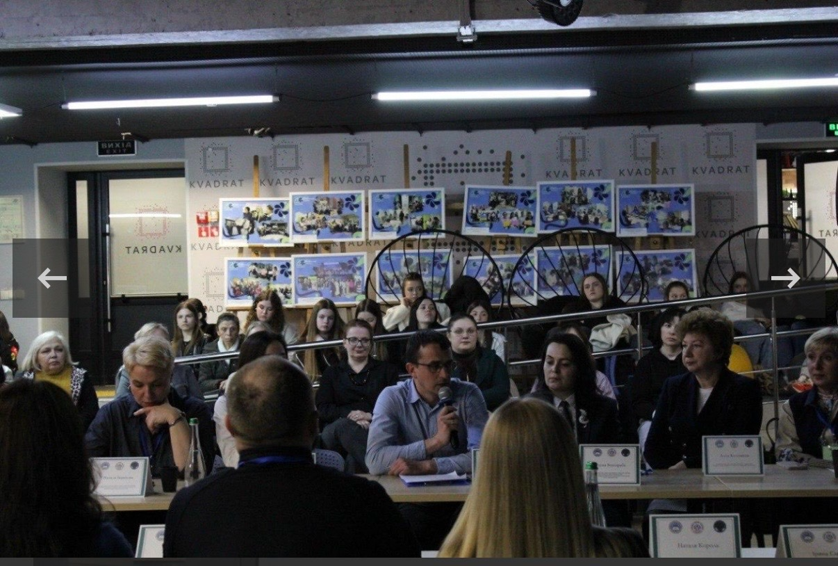
26.03.2026 проведено круглий стіл «Документування воєнних злочинів проти дітей: міжвідомча взаємодія та алгоритми реагування», який відбувся у громадському центрі «Простір дружній до дітей, молоді та сімей». У ході заходу розглянуто питання фіксації та документування воєнних злочинів проти дітей, механізми реагування на такі випадки, а також інформування населення щодо виявлення та повідомлення про порушення прав дитини. Окрему увагу приділено посиленню міжвідомчої взаємодії, узгодженню алгоритмів дій та обміну інформацією між залученими суб’єктами.

Волинська область
Упродовж І кварталу 2026 року у Волинській області проводилась системна інформаційно-просвітницька та профілактична робота у сфері запобігання та протидії домашньому насильству та насильству за ознакою статі.
У Нововолинській територіальній громаді 13.03.2026 у закладах загальної середньої освіти проведено захід на тему запобігання злочинам проти статевої свободи та статевої недоторканості. Захід організовано фахівцями та психологом денного центру соціальних служб для учнів 8–11 класів. Участь взяли 268 учнів.
У Литовезькій громаді 22.01.2026 відбулося засідання круглого столу, під час якого обговорено види домашнього насильства та порядок взаємодії суб’єктів у цій сфері. Участь взяли 12 осіб.
У Володимирській громаді 17.03.2026 проведено інформаційно-просвітницький захід щодо адміністративної та кримінальної відповідальності за правопорушення, зокрема домашнє насильство. Захід організовано спільно з представниками поліції для учнів закладу освіти. Участь взяли 60 осіб.
У Локачинській громаді 10.03.2026 проведено інформаційний захід «Почути. Підтримати. Захистити: гендерно-чутливий підхід у подоланні домашнього насильства». Учасників ознайомлено з видами насильства, механізмами захисту та можливостями отримання допомоги. Участь взяли 15 осіб.
У Зимнівській громаді протягом І кварталу 2026 року здійснено 11 виїздів мобільної бригади соціально-психологічної допомоги, під час яких проведено профілактичні бесіди з особами та сім’ями, що перебувають у складних життєвих обставинах. Охоплено 17 осіб.
В Устилузькій громаді проведено заходи, спрямовані на емоційну підтримку постраждалих осіб та формування плану безпеки. Участь взяли 4 особи.
У Камінь-Каширській громаді реалізовано комплекс заходів. Зокрема, проведено виїзди мобільних бригад, інформаційно-просвітницькі заходи для населення, тематичні зустрічі для дітей та підлітків, а також роботу із сім’ями, які перебувають у складних життєвих обставинах. Окрему увагу приділено питанням захисту осіб похилого віку, профілактики булінгу, формування емоційної стійкості дітей та популяризації сімейних цінностей. Загалом охоплено понад 200 осіб.
У Ковельській громаді упродовж лютого–березня 2026 року проведено серію тренінгів, бесід та інтерактивних лекцій з питань профілактики булінгу, домашнього насильства та правопорушень серед дітей і молоді. Заходи організовано для учнів різних вікових категорій, а також для осіб, які перебувають на обліку в органах пробації. Загалом охоплено понад 600 осіб.

Дніпропетровська область
22.01.2026 у м. Дніпро Департаментом соціального захисту населення Дніпропетровської облдержадміністрації проведено семінар з питань запобігання та протидії домашньому насильству, насильству за ознакою статі та захисту прав постраждалих осіб. Захід організовано для профільних фахівців територіальних громад. Під час семінару розглянуто питання розвитку мережі спеціалізованих служб підтримки постраждалих осіб та впровадження політики гендерної рівності. Участь взяли 76 осіб.
12.02.2026 Департаментом соціального захисту населення Дніпропетровської облдержадміністрації проведено онлайн-семінар на тему «Превенція та реагування на гендерно зумовлене насильство: напрями роботи та можливості співпраці». Захід організовано для профільних фахівців територіальних громад. Під час семінару розглянуто реалізацію проєктів, зокрема щодо відновлення засобів до існування та підтримки внутрішньо переміщених осіб і постраждалих від конфлікту, а також розширення можливостей громад. Участь взяли 97 осіб.

Донецька область
06.03.2026 Донецькою обласною державною адміністрацією спільно з Коаліцією 1325 Донеччина проведено круглий стіл «Від дій до результату: виконання Обласного плану дій з реалізації Резолюції Ради Безпеки ООН 1325 «Жінки, мир, безпека». Захід відбувся в межах розширеного засідання регіональної координаційної ради та був спрямований на підбиття підсумків виконання плану за 2025 рік і посилення міжвідомчої взаємодії. Участь взяли понад 140 осіб (з них понад 45 офлайн та понад 95 онлайн), зокрема 40 жінок і 5 чоловіків офлайн.
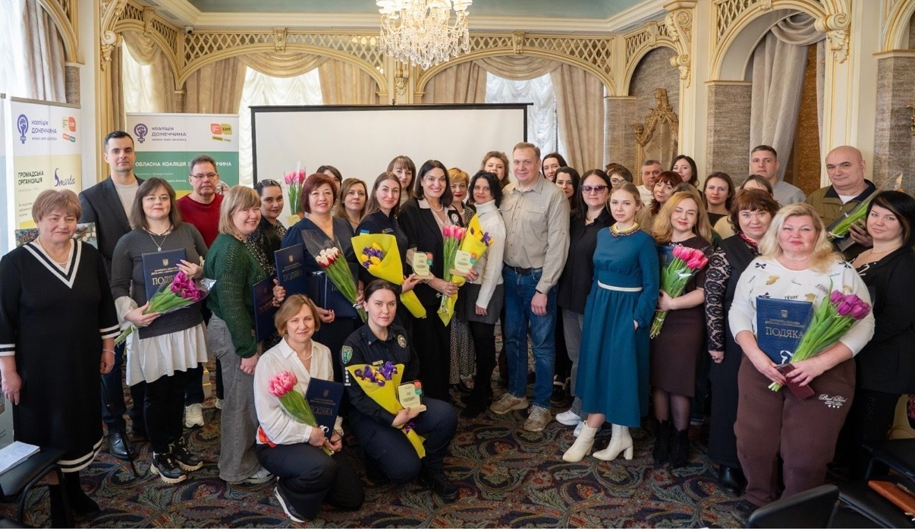
10.03.2026 проведено захід «Торгівля людьми. Як не стати жертвою?» для підвищення обізнаності щодо проблеми торгівлі людьми та формування навичок безпечної поведінки. Участь взяли 12 осіб (усі жінки).
Упродовж березня 2026 року органами соціального захисту населення Бахмутського району проведено інформаційно-просвітницьку роботу та онлайн-тренінг щодо змін у законодавстві у сфері захисту дітей від насильства. Загалом охоплено 215 осіб.
У січні–березні 2026 року в області реалізовано низку інформаційних кампаній, онлайн-заходів та просвітницьких занять, спрямованих на підвищення обізнаності населення щодо гендерно зумовленого насильства, підтримки постраждалих та формування безпечного середовища. Охоплення заходів становило від 7 до 183 осіб залежно від формату.

Житомирська область
03.03, 11.03 та 13.03.2026 Житомирським обласним центром соціальних служб спільно з громадською організацією «Синергія змін» проведено тренінги «Агентки змін: жіноче лідерство у протидії насильству та підвищенні безпеки у громадах Житомирщини» для фахівчинь центрів соціальних служб та представників інших установ. Участь взяли 12 жінок.
17.03.2026 у межах Школи місцевого самоврядування проведено інтерактивну лекцію, участь у якій взяли 70 осіб (41 жінка та 29 чоловіків).
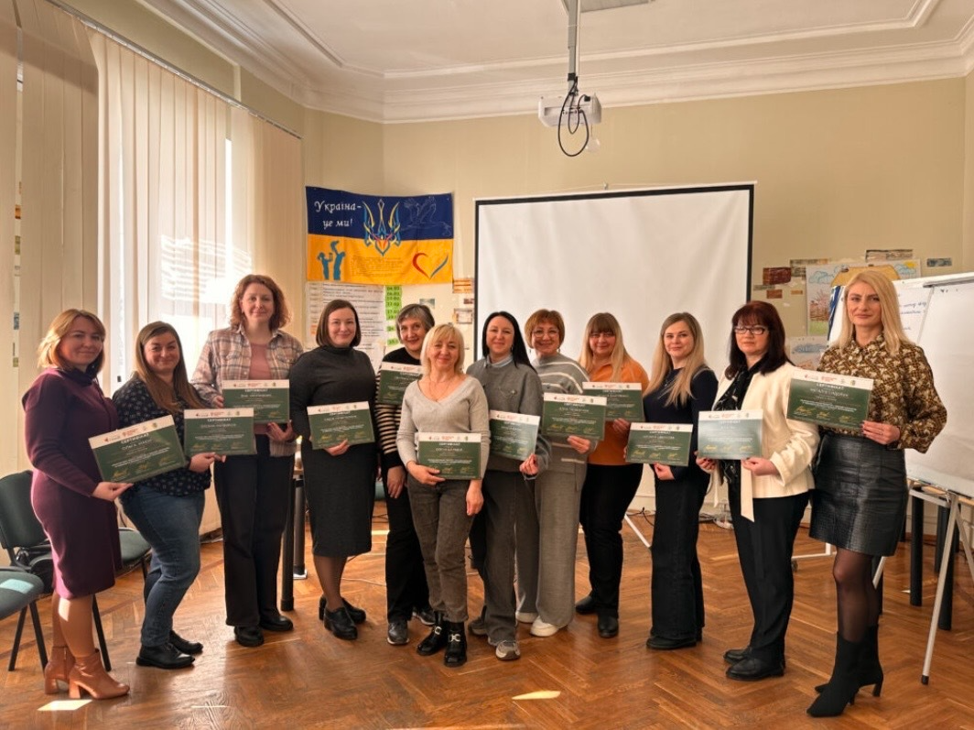
У територіальних громадах області також реалізовано низку профілактичних заходів. Так, у Ярунській ТГ 27.01.2026 проведено профілактичний рейд у межах акції «16 днів проти насильства», під час якого здійснено роботу із сім’ями, що перебувають у складних життєвих обставинах. Охоплено 13 осіб (8 жінок та 5 чоловіків).
У Чижівській ТГ 04.02.2026 проведено вуличну акцію з метою привернення уваги до проблеми домашнього насильства (18 осіб, з них 10 жінок та 8 чоловіків).
Проведено також інформаційно-просвітницькі заходи для дітей та молоді. Зокрема, 25.01.2026 у с. Курчиця організовано бесіду щодо попередження насильства у шкільному середовищі (25 дітей: 15 дівчат та 10 хлопців). У с. Чижівка проведено інформаційну бесіду з питань запобігання гендерно зумовленому насильству, торгівлі людьми та сексуальній експлуатації (18 осіб).
Фахівцями соціальної сфери також проведено інформаційно-просвітницький захід «Протидія домашньому насильству та підтримка постраждалих осіб» у Гришковецькій громаді за участі 14 осіб (12 жінок та 2 чоловіків).
У м. Бердичів упродовж січня–лютого 2026 року проведено 10 профілактичних рейдів «Діти вулиці» та «Вокзал», якими охоплено 242 особи (151 дитина та 91 дорослий). Також забезпечено висвітлення інформаційно-просвітницьких матеріалів щодо захисту прав дітей.
12.02.2026 проведено інформаційну зустріч «Місце сили» для підлітків (8 осіб).
В освітніх закладах області організовано комплекс заходів, зокрема батьківські збори, круглі столи, тематичні лінійки та інформаційні кампанії щодо протидії домашньому насильству та формування гендерної рівності. Загалом охоплено понад 200 осіб.
Крім того, у Вчорайшенській громаді проведено засідання дорадчих органів та круглий стіл щодо міжвідомчої взаємодії у сфері протидії домашньому насильству, а також профілактичні рейди. Участь у заходах взяли понад 50 осіб.

Закарпатська область
06.03.2026 Департаментом соціального захисту населення Закарпатської облдержадміністрації організовано семінар для радників та уповноважених осіб з питань реалізації державної гендерної політики. Під час заходу розглянуто питання забезпечення рівних прав та можливостей жінок і чоловіків, протидії сексизму, сексуальним домаганням і дискримінації під час проходження служби, а також участі у прийнятті управлінських рішень. Участь взяли 45 осіб.
Запорізька область
07.03.2026 у м. Запоріжжя Департаментом соціального захисту населення облдержадміністрації за участі Департаменту освіти і науки облдержадміністрації та Запорізького обласного центру соціальних служб проведено інформаційний захід «Гендерно зумовлене насильство! Моє “Ні” має вагу, а мої кордони — недоторканні!», приурочений до Міжнародного дня боротьби за права жінок. У заході взяли участь учні старших класів Запорізького академічного ліцею № 6. Під час заходу учасники ознайомилися з питаннями особистих кордонів, розпізнавання маніпуляцій та формування навичок безпечної поведінки. Участь взяли 30 осіб (20 дівчат, 10 хлопців).
У межах проведення навчань з підготовки кандидатів в усиновлювачі, опікуни/піклувальники та патронатні вихователі висвітлено тему «Насильство над дітьми, його види та наслідки». Під час двох навчальних заходів учасників ознайомлено з видами насильства, його впливом на дитину та механізмами запобігання. Загалом участь взяли 38 осіб.

Івано - Франківська область
12.02.2026 Робоча зустріч працівників міського центру соціальних служб Офісу соціальних послуг Надвірнянської міської ради з працівниками Надвірнянського відділу філії Державної установи «Центр пробації» в Івано-Франківській області з питань підтримки осіб, які постраждали від домашнього насильства (круглий стіл, Надвірнянська ТГ). (6 жінок)
09.03.2026 Робоча зустріч працівників міського центру соціальних служб Офісу соціальних послуг Надвірнянської міської ради з працівниками Надвірнянського відділу філії Державної установи «Центр пробації» в Івано-Франківській області з питань протидії домашньому насильству (круглий стіл, Надвірнянська ТГ). (5 жінок)
12.03.2026 Робоча зустріч працівників міського центру соціальних служб Офісу соціальних послуг Надвірнянської міської ради з працівниками Надвірнянського районного відділу поліції в Івано-Франківській області на тему: «Протидія насильству в умовах війни» (круглий стіл, Надвірнянська ТГ). (4 жінки)
Вулична акція Поляницької сільської ради щодо підвищення обізнаності жителів громади про проблему домашнього насильства. 10 осіб (7 жінок / 3 чоловіки)
19.03.2026 Круглий стіл на тему: «Гендерна чутливість та ветеранська політика: запобігання домашньому насильству через соціальну адаптацію» (м. Яремче). Засідання за участю працівників управління соціального захисту населення та ветеранської політики виконавчого комітету Яремчанської міської ради та представника поліції. Обговорено алгоритм надання допомоги ветеранам у кризових станах і підтримку їхніх родин. (5 жінок)
Круглий стіл на тему: «Гендерно чутливий підхід щодо підтримки осіб, які постраждали від домашнього насильства», проведений Службою у справах дітей для відділу соціального захисту населення Дубівської сільської ради. 9 осіб (8 жінок / 1 чоловік)
18.03.2026 Інтерактивна бесіда на тему: «Чи знаєте ви, що таке булінг, домашнє насильство, гендерно зумовлене насильство?» (Калуський ліцей №5). Проведено Калуським міським центром соціальних служб. Мета: формування чіткого розуміння суті булінгу, його видів та наслідків; розвиток емпатії, навичок протидії тиску, безпечної поведінки та небайдужого ставлення до постраждалих. 14 осіб (11 дівчат / 3 хлопці)
27.03.2026 Інтерактивна бесіда на тему: «Насильство. Відповідальність за вчинене. Як захиститися?» (Калуський ліцей). Проведено КУ «Центр професійного розвитку педагогічних працівників» спільно із соціально-психологічними службами закладів освіти та суб’єктами взаємодії. 40 осіб (38 жінок / 2 чоловіки)
(дата не зазначена) Круглий стіл на тему: «Проведення гендерно чутливих інформаційно-просвітницьких заходів щодо підтримки осіб, які постраждали від домашнього насильства» та «Виявлення і реагування на насильство». Учасники: державні службовці та посадові особи місцевого самоврядування, залучені до запобігання та протидії насильству за ознакою статі та сексуальному насильству, пов’язаному з конфліктом (Солотвинська ТГ). 12 осіб (9 жінок / 3 чоловіки)
10.02.2026 Круглий стіл на тему: «Виявлення і реагування на насильство, пов’язаного з конфліктом, та надання допомоги постраждалим» (Солотвинська селищна рада). Учасники: державні службовці та посадові особи місцевого самоврядування.
12 осіб (9 жінок / 3 чоловіки)
20.03.2026 Інфосесія щодо форм домашнього насильства і гендерно зумовленого насильства (Центр надання соціальних послуг Лисецької селищної ради). Проведено за участю ГО «NEEKA Ukraine» за підтримки UNFPA (Фонду ООН у галузі народонаселення) для працівників Центру. Мета: ознайомлення з формами насильства, розвиток навичок розпізнавання та реагування. (10 жінок)
22.01.2026; 04.02.2026; 19.02.2026; 26.02.2026
Інформаційно-роз’яснювальна робота в Дубівецькій ТГ з сім’ями, де зафіксовано факти домашнього насильства. Також здійснено розповсюдження інформаційно-просвітницьких матеріалів на стендах ЦНАП та відділу соціального захисту населення.
6 осіб (5 жінок / 1 чоловік)
(дата не зазначена)
Презентація практичного посібника «Дослідження та протидія гендерно зумовленому насильству: досвід територіальних громад Івано-Франківщини» для жителів Богородчанської ТГ. 15 осіб (11 жінок / 4 чоловіки)

19.03.2026 Тренінг на тему: «Роль старости в системі запобігання та протидії домашньому насильству» (Коломийська ТГ). Старости громади отримали практичні інструменти для щоденної роботи з населенням. 28 осіб (19 жінок / 9 чоловіків)
21.01.2026 Круглий стіл на тему: «Не мовчи: як розпізнати та протидіяти домашньому насильству» (Гвіздецька селищна рада). Захід проведено за участі соціальних служб для жителів громади. Учасників поінформовано про ознаки домашнього насильства, шляхи отримання допомоги та важливість гендерно чутливого підходу.
20 осіб (14 жінок / 6 чоловіків)
03.03.2026 Інформаційне повідомлення на офіційному сайті щодо діяльності тимчасової слідчої комісії Верховної Ради України з питань розслідування можливих порушень прав.
(54 учасника)

Київська область
У Білоцерківському районі Київської області у березні 2026 року проведено низку заходів, спрямованих на координацію діяльності суб’єктів у сфері запобігання та протидії домашньому насильству. Зокрема, 19.03.2026 у Білоцерківській міській територіальній громаді відбулося засідання координаційної ради, під час якого обговорено питання взаємодії між суб’єктами та проходження кривдниками типових програм. Участь взяли 18 осіб (17 жінок та 1 чоловік).
27.03.2026 у Володарській селищній територіальній громаді проведено засідання координаційної ради, під час якого розглянуто питання взаємодії суб’єктів щодо протидії домашньому насильству. Участь взяли 18 осіб (15 жінок та 3 чоловіки).
У Таращанській міській територіальній громаді організовано круглий стіл «Розпізнати та діяти: гендерні аспекти запобігання домашньому насильству» та тренінг «Не мовчи, захисти себе та інших», спрямовані на підвищення обізнаності щодо видів насильства, руйнування гендерних стереотипів та формування навичок отримання допомоги. Загалом участь взяли 27 осіб.
У Бориспільському районі 30.03.2026 у Вороньківській сільській територіальній громаді проведено засідання координаційної ради, під час якого обговорено питання взаємодії суб’єктів та посилення профілактичної роботи. Участь взяли 10 осіб (4 жінки та 6 чоловіків).
У Дівичківській сільській територіальній громаді упродовж березня 2026 року проведено комплекс заходів, зокрема семінар-тренінг, міжвідомчу нараду та профілактичні рейди, спрямовані на виявлення сімей у складних життєвих обставинах, попередження насильства та захист прав дітей. Загалом у заходах взяли участь представники органів місцевого самоврядування, соціальних служб та правоохоронних органів.
Спеціалісти ГО «Дівчата» Поняття гендерно зумовленого насильства.
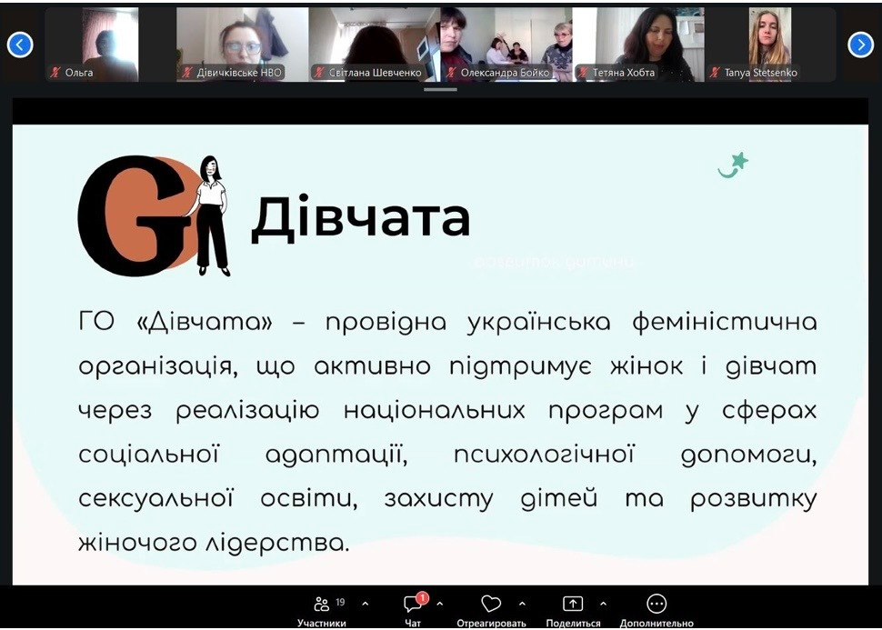
У Переяславській міській територіальній громаді у лютому–березні 2026 року проведено інформаційно-просвітницькі заходи в закладах освіти, зокрема інтелектуальні ігри, круглі столи та лекції на тему протидії домашньому насильству. Загалом охоплено близько 160 учасників.
У Ташанській сільській територіальній громаді у січні–лютому 2026 року проведено профілактичні рейди та індивідуальну роботу з сім’ями щодо попередження випадків домашнього насильства. Участь взяли 19 осіб.
У Яготинській міській територіальній громаді проведено 25 заходів, з яких 24 – інспектування сімей та 1 інформаційний захід для медичних працівників щодо реагування на випадки насильства. У межах інспектувань охоплено 24 особи, інформаційним заходом – близько 120 осіб.
У Броварському районі у І кварталі 2026 року у Броварській міській територіальній громаді здійснювалася системна робота мобільної бригади соціально-психологічної допомоги, проведено наради, вебінари, засідання комісій та реалізовано програми для кривдників. Робота спрямована на реагування на випадки насильства, надання допомоги постраждалим та профілактику правопорушень.
У Згурівській селищній територіальній громаді проведено круглий стіл, спрямований на посилення взаємодії суб’єктів та профілактику домашнього насильства. Участь взяли 12 осіб.
У Бучанському районі у березні 2026 року в територіальних громадах проведено координаційні ради та тренінги, спрямовані на налагодження взаємодії суб’єктів та підвищення рівня обізнаності щодо запобігання домашньому насильству.
Зокрема, у Білогородській, Бучанській та Вишневій громадах відбулися засідання координаційних рад, у яких загалом взяли участь понад 40 осіб. У Бородянській громаді проведено тренінг для старост щодо попередження домашнього насильства.
В Ірпінській міській територіальній громаді упродовж січня–березня 2026 року проведено низку заходів, зокрема засідання координаційної ради, тренінги, вебінари та інформаційні кампанії, спрямовані на профілактику насильства та підвищення обізнаності населення. Загалом охоплено 257 осіб.
У ІІ кварталі 2026 року в територіальних громадах Київської області проведено 81 захід з питань запобігання та протидії домашньому насильству, насильству за ознакою статі, забезпечення гендерної рівності, протидії торгівлі людьми, захисту прав дітей та розвитку міжвідомчої взаємодії.
Упродовж звітного періоду проведено засідання координаційних рад та міжвідомчі наради з питань запобігання і протидії домашньому насильству та насильству за ознакою статі, протидії торгівлі людьми, забезпечення гендерної рівності, а також організації соціального захисту дітей та сімей, які перебувають у складних життєвих обставинах, у Вороньківській, Золочівській, Студениківській, Великодимерській, Зазимській, Згурівській, Калинівській, Білогородській, Борщагівській, Димерській, Іванківській, Петрівській, Славутицькій, Васильківській, Березанській, Боярській, Баришівській, Обухівській, Українській та інших територіальних громадах. Учасниками заходів були представники служб у справах дітей, структурних підрозділів органів місцевого самоврядування, закладів освіти, соціальних служб, правоохоронних органів, старости та інші суб’єкти міжвідомчої взаємодії. Під час заходів обговорювалися питання своєчасного виявлення випадків насильства, обміну інформацією, забезпечення раннього реагування, маршрутизації постраждалих осіб, запобігання потраплянню дітей і сімей у складні життєві обставини та підвищення ефективності міжвідомчої взаємодії.
Проводилися профілактичні рейди та відвідування сімей, які перебувають у складних життєвих обставинах або належать до групи ризику. Такі заходи організовувалися спільно службами у справах дітей та сім’ї, фахівцями із соціальної роботи, поліцейськими офіцерами громад та працівниками ювенальної превенції у Дівичківській, Переяславській, Ташанській, Циблівській, Баришівській, Димерській, Петрівській, Богуславській, Обухівській та інших територіальних громадах. Під час рейдів проводилася профілактична робота з батьками та дітьми щодо недопущення насильства, відповідального батьківства, забезпечення належних умов для проживання і розвитку дітей, запобігання дитячій бездоглядності та правопорушенням, а також формування безпечного середовища для дітей. Зокрема, у Баришівській громаді проведено 6 профілактичних рейдів, у Петрівській — 21 рейд, у Богуславській — 9 відвідувань сімей.
У рамках роботи мобільних бригад соціально-психологічної допомоги особам, постраждалим від домашнього насильства та/або насильства за ознакою статі, у Броварській та Петрівській територіальних громадах здійснювалися виїзди за повідомленнями про випадки насильства, проводилися профілактично-роз’яснювальні бесіди з кривдниками та постраждалими особами, надавалася психологічна допомога та інші необхідні послуги. У Броварській громаді за ІІ квартал мобільною бригадою здійснено 12 спільних виїздів, у 10 випадках факт домашнього насильства та/або насильства за ознакою статі підтверджено. У Петрівській громаді здійснено 5 спільних виїздів. Також проводилися робочі наради членів мобільних бригад та забезпечувалася взаємодія з іншими суб’єктами.
З метою підвищення рівня обізнаності населення та фахівців проведено тренінги, інформаційно-просвітницькі та профілактичні заходи. Зокрема, у Київській області проведено тренінги «Ні, насильству у сім’ї» та «Ідентифікація та алгоритм реагування на випадки домашнього насильства в роботі соціального працівника», спрямовані на підвищення обізнаності щодо видів насильства, формування нульової толерантності до його проявів, а також набуття навичок виявлення прихованих маркерів насильства, оцінювання ризиків та застосування алгоритмів реагування. У заходах взяли участь 30 осіб, з них 2 чоловіки та 28 жінок.
У Димерській територіальній громаді фахівці взяли участь у супервізійних заходах для працівників, які надають послуги постраждалим від насильства, а також у базовому спеціалізованому тренінгу з питань запобігання і протидії гендерно зумовленому та домашньому насильству. Фахівці Броварської громади взяли участь в онлайн-тренінгу «Підліток. Залежно-незалежний, чи маленький-дорослий» з отриманням сертифікатів про навчання.
Окрему увагу приділено профілактиці насильства та правопорушень серед дітей і молоді. У Пристоличній територіальній громаді проведено інформаційно-просвітницький захід «Безпечний відпочинок та профілактика правопорушень серед неповнолітніх», під час якого обговорено види правопорушень, відповідальність за їх вчинення та розглянуто практичні кейси. Також у громадах проводилися заходи в закладах освіти щодо профілактики булінгу, насильства та інших правопорушень. У Броварській громаді проведено засідання комісій з питань профілактики та розгляду випадків булінгу, а також 7 засідань міждисциплінарної комісії щодо соціального захисту дітей, які постраждали від домашнього насильства.
У рамках реалізації заходів із запобігання насильству та захисту прав дітей у Броварській громаді продовжено реалізацію програми для кривдників. Також здійснювалося поширення інформаційних матеріалів на офіційних вебсайтах та сторінках територіальних громад у соціальних мережах. Інформаційні кампанії щодо попередження домашнього насильства, жорстокого поводження з дітьми та формування нетерпимого ставлення до насильства проводилися, зокрема, у Вишгородській, Ташанській, Березанській, Димерській, Петрівській та інших територіальних громадах.
У Циблівській громаді проведено профілактичні рейди, засідання координаційної ради, просвітницькі заходи в закладах освіти спільно з працівниками ювенальної превенції та захід за участю представника органу пробації. У Пристоличній громаді проведено засідання координаційної ради, під час якого затверджено план роботи та розглянуто питання просвітницької роботи й допомоги постраждалим від гендерно зумовленого насильства.
У Глеваській територіальній громаді спільно з Київським обласним центром соціальних служб проведено методичну нараду для суб’єктів виявлення та/або організації соціального захисту дітей. Учасники обговорили питання міжвідомчої взаємодії, своєчасного виявлення дітей і сімей, які перебувають у складних життєвих обставинах, реагування на загрози життю та здоров’ю дітей і забезпечення їхніх найкращих інтересів. У заході взяли участь 150 осіб.
У Козинській територіальній громаді проведено робочу зустріч з директоркою Київського обласного центру соціальних служб, присвячену питанням міжвідомчої взаємодії та розвитку системи підтримки дітей і сімей у громаді. У заході взяли участь представники центру надання соціальних послуг, служби у справах дітей, закладів освіти, відділу освіти, соціальної та ветеранської політики, патронатної служби та сім’ї дитячого будинку сімейного типу. Загальна кількість учасників — 30 осіб.
Крім того, у Ржищівській територіальній громаді проведено робочу зустріч з представниками благодійних організацій щодо розвитку реабілітаційної екосистеми та доступності відповідних об’єктів громади.

Кіровоградська область
13.01.2026 Кіровоградською обласною державною адміністрацією проведено брифінг з питань діяльності спеціалізованих служб підтримки осіб, які постраждали від домашнього насильства та/або насильства за ознакою статі. У заході взяли участь представники департаменту соціального захисту населення, благодійного фонду «Рокада» та мобільної бригади соціально-психологічної допомоги. Під час брифінгу поінформовано про наявні сервіси та можливості отримання допомоги. Участь взяли 6 осіб (4 жінки, 2 чоловіки).
05.03.2026 на базі Донецького державного університету внутрішніх справ проведено круглий стіл «Реалізація гендерної політики в умовах євроінтеграції: досягнення, виклики, перспективи розвитку». Учасники обговорили стан реалізації гендерної політики в області, а також питання запобігання та протидії гендерно зумовленому насильству в умовах воєнного стану. Участь взяли представники органів державної влади, правоохоронної та судової системи, науковці та експерти. Загалом – 21 особа (17 жінок, 4 чоловіки).
10.03.2026 у м. Кропивницький проведено круглий стіл «Жінки. Мир. Безпека: від стратегії до реальних дій у громадах» за участю представників органів влади, правоохоронних органів, громадських організацій, міжнародних партнерів та експертного середовища. До заходу долучилися представники офісу Урядового уповноваженого з гендерної політики та Міжнародного благодійного фонду «Український жіночий фонд». Участь взяли 32 особи (30 жінок, 2 чоловіки).
12.03.2026 у м. Кропивницький проведено регіональний круглий стіл «Запобігання та протидія гендерно зумовленому насильству на Кіровоградщині: локальні проблеми – локальні рішення». Захід організовано громадською організацією «Десяте квітня» у співпраці з Агентством ООН у справах біженців. Під час заходу обговорено питання міжвідомчої взаємодії суб’єктів, які здійснюють заходи у сфері запобігання та протидії насильству. Участь взяли представники органів влади, правоохоронних органів, спеціалізованих служб та громадських організацій. Загалом – 20 осіб (17 жінок, 3 чоловіки).
19.03.2026 в онлайн-форматі проведено спільну координаційну зустріч з питань протидії гендерно зумовленому насильству, організовану Фондом ООН у галузі народонаселення (UNFPA). У заході взяли участь представники департаментів соціального захисту населення Кіровоградської, Черкаської та Полтавської областей, а також громадських організацій та благодійних фондів. Обговорено поточний стан реалізації заходів у сфері запобігання та протидії домашньому насильству. Участь взяли 14 осіб (11 жінок, 3 чоловіки).
30–31.03.2026 у м. Кропивницький проведено тренінг «Посилення ефективності взаємодії суб’єктів у сфері запобігання та протидії домашньому насильству та насильству за ознакою статі». Захід організовано громадською організацією «UA Experts» та був спрямований на розвиток міжмуніципальної співпраці територіальних громад. Участь взяли фахівці територіальних громад, представники органів влади, правоохоронного сектору та спеціалізованих служб. Загалом – 32 особи (28 жінок, 4 чоловіки).
15.04.2026 в офлайн- та онлайн-форматах проведено вебінар «Локалізація національного плану дій на виконання Резолюції Ради Безпеки ООН 1325 “Жінки, мир, безпека”». Офлайн-захід відбувся у м. Кропивницькому в обласній військовій адміністрації. Український Жіночий Фонд за підтримки Уряду Нідерландів презентував проєкт «Розбудова інклюзивної безпеки: локалізація Національного плану дій 1325 по всій Україні» для представниць і представників органів місцевої влади, місцевого самоврядування, громадянського суспільства, сектору безпеки і оборони та громад Кіровоградщини. Метою заходу було посилення інклюзивної та комплексної безпеки на регіональному рівні. Участь взяли 90 осіб (77 жінок, 13 чоловіків).
Починаючи з 29.04.2026 щосереди в онлайн-форматі проводиться тренінг «Протидія сексуальному насильству. Основи психотравматології. Основи лікування пацієнтів з посттравматичним стресовим розладом». Захід організований Національною соціальною сервісною службою України спільно з громадською організацією «Центр “Розвиток демократії”» та Земельною палатою психотерапевтів Баден-Вюртембергу з метою підготовки фахівців і фахівчинь для ефективного виявлення, розуміння та професійного реагування на випадки домашнього насильства та насильства за ознакою статі. Участь взяли психологи загальних та спеціалізованих служб підтримки осіб, постраждалих від домашнього насильства та насильства за ознакою статі. Загалом – 4 особи (4 жінки, 0 чоловіків).
22–23.06.2026 у Кропивницькій міській раді проведено тренінг на тему «Посилення ефективності взаємодії суб'єктів у сфері запобігання та протидії домашньому насильству та насильству за ознакою статі». Захід проведено громадською організацією «UA Experts». Програма тренінгу передбачала розгляд питань міжтериторіальної співпраці громад у сфері запобігання та протидії домашньому насильству та насильству за ознакою статі. Участь у заході взяли фахівці та фахівчині з 8 територіальних громад області, департаменту соціального захисту населення обласної військової адміністрації, правоохоронного сектору та спеціалізованих служб підтримки постраждалих осіб. Загалом – 32 особи (28 жінок, 4 чоловіки).

Луганська область
10.02.2026 у м. Дніпро Департаментом соціального захисту населення облдержадміністрації проведено засідання обласної координаційної ради з питань сім’ї, гендерної рівності, запобігання домашньому насильству та протидії торгівлі людьми. Учасники розглянули питання захисту прав дітей в умовах збройного конфлікту, надання допомоги постраждалим та розвитку інформаційно-просвітницької роботи. Участь у заході взяли 82 особи, з них 66 жінок і 16 чоловіків.
У лютому 2026 року проведено інформаційну кампанію спільно з платформою SafeWomenHUB та військовими адміністраціями, спрямовану на інформування жінок і дівчат щодо отримання безоплатної допомоги у випадках насильства. Охоплення не визначено.
06.03.2026 у м. Дніпро проведено круглий стіл щодо реалізації регіонального плану дій 1325 «Жінки, мир, безпека», під час якого обговорено результати реалізації та подальші кроки. Участь взяли 50 осіб (46 жінок, 4 чоловіки).
Упродовж січня–березня 2026 року в області проведено низку освітніх і просвітницьких заходів для дітей і молоді (зокрема в межах ініціатив «Уроки турботи» та «Ти як?»), спрямованих на формування навичок емоційної взаємодії, протидії булінгу та розвитку безпечної поведінки. Загалом охоплено понад 160 дітей.
Також у зазначений період реалізовано серію інформаційних кампаній у територіальних громадах області, спрямованих на підвищення обізнаності щодо запобігання насильству та механізмів захисту постраждалих. Охоплення окремих публікацій становило від 23 до 3,8 тис. переглядів.
У лютому–березні 2026 року проведено тематичні тренінги, воркшопи та консультаційні заходи для різних категорій населення (учнів, жінок ВПО, фахівців), зокрема щодо розвитку емоційного інтелекту, профілактики насильства та підтримки постраждалих. Загалом у цих заходах взяли участь понад 120 осіб.

Упродовж ІІ кварталу 2026 року в Луганській області проведено інформаційно-просвітницькі заходи, тренінги, онлайн-заходи та інформаційні кампанії, спрямовані на запобігання та протидію домашньому насильству, гендерно зумовленому насильству, сексуальному насильству, пов’язаному з конфліктом, а також підвищення рівня обізнаності населення щодо доступних механізмів захисту та допомоги постраждалим особам.
19 червня 2026 року в місті Дніпро проведено круглий стіл «Від моніторингу до дії: результати 2025 року та нові пріоритети Обласного плану дій 1325 «Жінки, мир, безпека»». Захід організовано Департаментом соціального захисту населення та підтримки внутрішньо переміщених осіб облдержадміністрації спільно з Коаліцією «Луганщина. Жінки. Мир. Безпека». Участь у заході взяли представники органів влади, партнерських організацій та громадськості. Під час круглого столу обговорено результати та виклики реалізації порядку денного «Жінки, мир, безпека», представлено новий Обласний план дій на 2026–2028 роки та визначено пріоритети подальшої взаємодії органів влади, громадського сектору й партнерів. Участь взяли 83 особи, з них 76 жінок та 7 чоловіків.
У квітні–червні 2026 року Сватівською районною державною адміністрацією – районною військовою адміністрацією та Управлінням соціального захисту населення проведено низку інформаційно-просвітницьких заходів та розміщено інформаційні матеріали з питань запобігання та протидії домашньому насильству, гендерної рівності, протидії торгівлі людьми та сексуальному насильству, пов’язаному з конфліктом. Зокрема, 9 квітня опубліковано інформаційний матеріал «Допомога у випадку домашнього насильства», 10 квітня – «Протидія насильству та торгівлі людьми», 17 квітня – «Рівні права – рівні можливості», 22 травня – «Омбудсман України на захисті ваших прав», 27 травня – «Протидія домашньому насильству без бар’єрів», 3 червня – «Сексуальне насильство, пов’язане з конфліктом (СНПК)», 11 червня – «Як реагувати, якщо ви стали свідком домашнього насильства», 15 червня – «Протидія домашньому насильству: важливі ресурси та алгоритми дій», а 17 червня – інформаційний матеріал «Не залишайтесь наодинці…». Матеріали були спрямовані на підвищення обізнаності населення щодо форм насильства, доступних сервісів допомоги, механізмів захисту прав постраждалих осіб, безпечної трудової міграції, гендерної рівності та алгоритмів дій у випадках насильства.
У квітні–червні 2026 року Коломийчиською сільською військовою адміністрацією у співпраці з громадською організацією «Дівчата» проведено онлайн-тренінг з протидії гендерно зумовленому насильству та збереження сексуального здоров’я. У заході взяли участь 31 особа, з них 30 жінок та 1 чоловік. Також розміщено інформаційні матеріали щодо виявлення та протидії насильству щодо дітей, доступних служб і сервісів підтримки постраждалих від сексуального насильства, пов’язаного з конфліктом.
Красноріченською селищною військовою адміністрацією проведено інформаційно-просвітницькі заходи щодо протидії сексуальному насильству, пов’язаному з війною, та домашньому насильству. 3 червня 2026 року розміщено інформаційний матеріал «Не залишайтеся наодинці: куди звертатися постраждалим від сексуального насильства, пов’язаного з війною», а 15 червня – «Домашнє насильство: як розпізнати, захистити та отримати допомогу?». Заходи були спрямовані на інформування населення про доступні державні, міжнародні та громадські служби підтримки, форми допомоги та механізми захисту прав постраждалих осіб.
18 травня 2026 року Лозно-Олександрівською селищною військовою адміністрацією проведено практичне заняття «Як справлятись зі стресом у повсякденному житті» для внутрішньо переміщених осіб у Координаційному центрі надання допомоги ВПО з Луганської області в місті Ірпінь. У заході взяли участь 12 жінок. Під час заняття учасники опановували практичні навички керування власним емоційним станом, розвитку стресостійкості, подолання відчуття ізоляції та покращення комунікації з оточенням.
21 травня 2026 року Нижньодуванським ліцеєм проведено онлайн-заняття з елементами тренінгу «Мої кордони – моя безпека» для учнів 8 класу в межах Тижня психологічної безпеки. Участь взяли 10 учнів, з них 7 дівчат та 3 хлопці. Під час заходу обговорено поняття особистого простору та взаємоповаги, способи реагування на небезпечні ситуації, прояви психологічного, фізичного та емоційного насильства, а також алгоритми звернення по допомогу.
15 червня 2026 року Троїцькою селищною військовою адміністрацією проведено онлайн-захід «Як розпізнати домашнє насильство» для працівників військової адміністрації та мешканців громади. Участь взяли 28 осіб, з них 26 жінок та 2 чоловіки. Учасники ознайомилися з видами домашнього насильства, алгоритмами реагування та правилами складання індивідуального плану безпеки.
25 травня 2026 року в межах відкритого засідання Координаційної ради при Троїцькій селищній військовій адміністрації проведено онлайн-захід «Ми – команда: як зберегти сімейний баланс в умовах стресу». У заході взяли участь 23 особи, з них 21 жінка та 2 чоловіки. Обговорено питання збереження сімейного балансу, розподілу обов’язків, підтримки партнерства та збереження внутрішнього ресурсу в умовах тривалого стресу.
12 травня 2026 року Службою у справах дітей Троїцької селищної ради проведено творчий онлайн-конкурс до Міжнародного дня сім’ї «Сімейний герб у 3D», спрямований на зміцнення сімейних цінностей, популяризацію родинних традицій та розвиток творчого потенціалу дітей і дорослих. Участь взяли 10 осіб, з них 9 жінок та 1 чоловік. Також у травні–червні 2026 року розміщено інформаційні матеріали щодо запобігання насильству над дітьми, циклу насильства, відповідальності за вчинення насильства, причин втечі дітей з дому та емоційного стану дітей.
25 травня 2026 року в селі Богданівка Дніпропетровської області, у гуманітарному штабі Гірської міської військової адміністрації Сіверськодонецького району Луганської області, проведено інформаційну сесію «Обізнана = захищена» спільно з мобільною бригадою з надання допомоги МФОЗНС «Регіон Карпат» «NEEKA». Участь взяли 8 жінок. Під час заходу учасниць поінформовано про форми домашнього насильства, алгоритми дій у складних ситуаціях та доступні сервіси допомоги. У червні 2026 року Гірською міською військовою адміністрацією також розміщено інформаційні матеріали «Домашнє насильство: куди звернутися по допомогу?» та «Домашнє насильство та конфлікт. Як розрізнити?».
Кремінською міською військовою адміністрацією у квітні–травні 2026 року проведено інформаційні кампанії в соціальних мережах щодо розмежування понять домашнього насильства та конфлікту, а також протидії сексуальному насильству щодо дітей. Матеріали були спрямовані на підвищення обізнаності населення, розпізнавання проявів насильства, формування нульової толерантності до насильства та своєчасне реагування на випадки загрози дітям.
КЗ «Лисичанський міський центр соціальних служб» спільно з Центром життєстійкості Лисичанської громади проведено інформаційно-просвітницький захід «Протидія домашньому та гендерно зумовленому насильству» для внутрішньо переміщених осіб. Участь взяли 9 осіб, з них 7 жінок та 2 чоловіки. Учасників поінформовано про види та ознаки насильства, права постраждалих осіб, механізми захисту та доступні сервіси підтримки.
16 червня 2026 року в місті Києві проведено інформаційно-просвітницький захід «Запобігання та протидія домашньому насильству» за участю КЗ «Лисичанський міський центр соціальних служб» та Центру життєстійкості Лисичанської громади. Участь взяли 25 осіб, з них 20 жінок та 5 чоловіків. Під час заходу висвітлено основні форми домашнього насильства, шляхи отримання допомоги та важливість своєчасного реагування на випадки порушення прав людини.
Упродовж ІІ кварталу 2026 року Лисичанською міською військовою адміністрацією розміщено низку інформаційно-просвітницьких матеріалів щодо запобігання та протидії домашньому насильству, захисту дітей від насильства та доступних сервісів підтримки постраждалих осіб. Зокрема, опубліковано матеріали «Якщо ви стали свідком домашнього насильства – реагуйте», «Як безоплатна правнича допомога може допомогти постраждалим від домашнього насильства», «Куди звертатися, якщо постраждали від СНПК», «Домашнє насильство щодо дітей: куди звертатися за допомогою» та інформаційні матеріали щодо того, що дитина вважається постраждалою від домашнього насильства навіть у випадку, коли вона є його свідком.
У квітні–травні 2026 року закладами освіти міста Рубіжного проведено інформаційно-просвітницькі заходи щодо запобігання домашньому насильству та формування безпечної поведінки. 28 квітня 2026 року Гімназією № 10 міста Рубіжного проведено інформаційні години «Домівка без насильства — щаслива родина» для учнів 7–9 класів та педагогів. Участь взяли 95 осіб, з них 67 жінок та 28 чоловіків. Також Гімназією № 4 міста Рубіжного проведено захід «Архітектура свободи. Як побудувати простір без бар’єрів та захистити свої кордони вдома й онлайн» для учнів 5–9 класів, у якому взяли участь 42 особи, з них 28 дівчат та 14 хлопців.
4 травня 2026 року Ліцеєм міста Рубіжного проведено годину-тренінг «Знати, розпізнати, захиститися» для учнів 6–11 класів. Участь взяли 48 осіб, з них 28 жінок та 20 чоловіків. Учасники ознайомилися з формами та ознаками насильства, правами дітей, алгоритмами дій у кризових ситуаціях та можливостями отримання допомоги.
Станично-Луганською селищною військовою адміністрацією, Нижньотеплівською селищною військовою адміністрацією та Щастинською міською військовою адміністрацією у ІІ кварталі 2026 року забезпечено розміщення інформаційно-просвітницьких матеріалів щодо протидії домашньому насильству, гендерно зумовленому насильству, торгівлі людьми та сексуальному насильству, пов’язаному з конфліктом. Населення поінформовано про доступні соціальні, психологічні та правові послуги, державні й громадські сервіси підтримки, алгоритми дій у випадках насильства та контакти служб допомоги.
Загалом упродовж ІІ кварталу 2026 року в Луганській області та громадах, які продовжують здійснювати діяльність в умовах переміщення, проведено комплекс інформаційно-просвітницьких, навчальних та консультативних заходів, спрямованих на підвищення обізнаності населення, формування нетерпимого ставлення до насильства, забезпечення доступу постраждалих осіб до допомоги та посилення міжвідомчої взаємодії у сфері запобігання та протидії домашньому насильству, гендерно зумовленому насильству та СНПК.

Львівська область
25.02.2026 у Львівському державному університеті внутрішніх справ проведено тренінг щодо навичок безбар’єрної комунікації для курсантів. У заході взяли участь працівники патрульної поліції області та представник ветеранської спільноти. Загалом участь взяли 30 осіб.
17–18.03.2026 у м. Львів проведено дводенний тренінг на тему «Впровадження інструменту оцінювання потреб з урахуванням гендерно зумовленого насильства та стереотипів». Навчання було спрямоване на посилення спроможності фахівців враховувати вплив гендерно зумовленого насильства, соціальних бар’єрів і стереотипів у роботі з жінками з метою підвищення ефективності підтримки та сприяння їхньому працевлаштуванню.
Учасниці працювали з інструментом оцінювання потреб жінок на ринку праці, який дозволяє визначити мотивацію, рівень кваліфікації, психоемоційний стан та потенційні бар’єри, пов’язані з працевлаштуванням. У тренінгу взяли участь представниці філій обласного центру зайнятості, громадського сектору та центрів життєстійкості, зокрема фахівчині, які здійснюють соціальний супровід, кар’єрне консультування та працюють за моделлю «єдиного вікна». Загалом участь у заході взяли 20 осіб.
Миколаївська область
22.01.2026 проведено захід «Безпека. Насильство. Світло, яке можна запалити» на базі центру соціальних служб в Арбузинській селищній раді. Розглянуто питання щодо сутності домашнього насильства, його видів і форм прояву. Проведено практичні вправи, спрямовані на розпізнавання насильства та його впливу на емоційний стан і життя людини. Участь взяли 12 осіб (жінки – 11, чоловіки – 1).
27–28.01.2026 у м. Первомайськ проведено захід «Гендерно зумовлене насильство: виклики та рішення реагування і протидії». Участь взяли представники поліції, органів соціального захисту, служби у справах дітей, центрів соціальних служб та психологи мобільних бригад. Обговорено механізми реагування та міжвідомчу взаємодію у сфері протидії насильству. Участь взяли 23 особи (жінки – 20, чоловіки – 3).
05–06.02.2026 проведено навчання за короткостроковою програмою «Запобігання та протидія гендерно зумовленому насильству, зокрема домашньому насильству» на базі Миколаївського регіонального центру підвищення кваліфікації. Висвітлено основні поняття, ознаки та форми гендерно зумовленого насильства, міжнародно-правові норми та національне законодавство. Опрацьовано практичні аспекти надання допомоги постраждалим особам та взаємодії суб’єктів. Участь взяли 68 осіб (жінки – 65, чоловіки – 3).
У лютому 2026 року проведено інформаційну кампанію щодо надання безоплатної психосоціальної, соціальної та правової допомоги жінкам і дівчатам, які постраждали від насильства або перебувають у групі ризику. Дані щодо кількості учасників відсутні.
06.03.2026 у м. Дніпро проведено засідання круглого столу на тему «Регіональний план 1325 “Жінки, мир, безпека” у Луганській області». Підбито підсумки реалізації плану та визначено подальші кроки. Участь взяли 50 осіб (жінки – 46, чоловіки – 4).
30.01.2026 у Білокуракинському ліцеї проведено онлайн-заняття для учнів 1–3 класів у межах ініціативи «Уроки Турботи», спрямоване на формування навичок емоційного сприйняття, турботи та підтримки. Участь взяли 29 осіб (дівчата – 19, хлопчики – 10).
У Білокуракинському ліцеї проведено онлайн-заняття для учнів 4–5 класів у межах ініціативи «Уроки Турботи», спрямоване на формування цінностей сім’ї, взаєморозуміння та підтримки. Участь взяли 19 осіб (дівчата – 11, хлопчики – 8).
27.02.2026 у Білокуракинському ліцеї проведено виховні години для учнів 1–5 класів та заходи у межах програми «Ти як?», спрямовані на профілактику булінгу та формування культури взаємоповаги. Участь взяли 119 осіб (дівчата – 73, хлопчики – 46).
09.03.2026 у Дорошівській територіальній громаді проведено тренінг щодо застосування гендерно чутливого підходу у роботі з особами, які постраждали від насильства в умовах збройного конфлікту. Розглянуто принципи недискримінації, етичної комунікації та особливості роботи з вразливими групами населення, зокрема особами з інвалідністю. Участь взяли 10 осіб (жінки – 9, чоловіки – 1).

Одеська область

2026 рік
Березівська ТГ
Круглий стіл за участю відділу соціального захисту населення та представників IRC. Проведено ознайомчу сесію щодо надання соціальних послуг та покращення міжвідомчої взаємодії.
18 учасників (18 жінок)
03.03.2026
Куріосовська ТГ
Інформаційна робота з протидії булінгу.
73 учасники (35 дівчат / 38 хлопців)
16.02.2026
Старомаяківська ТГ
Профілактична бесіда щодо дотримання поважних взаємин, недопущення конфліктів та відповідального ставлення один до одного.
7 учасників (3 жінки / 4 чоловіки)
10.03.2026
Чогодарівська ТГ
Інформаційна бесіда «Протидія домашньому насильству». Роз’яснено алгоритм дій у разі вчинення насильства.
6 учасників (4 жінки / 2 чоловіки)
2026 рік
Чорноморська міська рада
Інформаційно-просвітницькі заходи у закладах освіти (зустрічі з правоохоронними органами, виховні години, тренінги, квести) щодо протидії насильству та формування безпечного середовища.
74 учасники (74 жінки)
2026 рік
КУ «Центр соціальних служб Чорноморської міської ради»
Проведено лекції для батьків, групи психологічної підтримки, роботу мобільної бригади, інформаційні кампанії. Спрямовано на підвищення обізнаності, формування ненасильницької поведінки та підтримку постраждалих.
252 учасники (186 жінок / 66 чоловіків)
17.02–10.03.2026
Арцизька ТГ
Інформаційна кампанія (6 заходів) на базі КНП «Арцизька ЦОЛ» та амбулаторії №3. Надано психологічну та правову допомогу, контакти служб підтримки.
25 учасників (25 жінок)
І квартал 2026 року
Болградська ТГ
Інформаційні заходи щодо підтримки постраждалих. Проведено індивідуальну роботу з сім’ями для попередження повторних випадків насильства.
22 учасники (17 жінок / 5 чоловіків)
січень–березень 2026 року
Бессарабська ТГ
Проведено цикл заходів (14): тренінги, консультації, бесіди, інформаційні кампанії у закладах освіти та населених пунктах громади щодо протидії насильству та гендерної рівності.
(окремі заходи: 5–50 учасників)
27.02.2026
Городненська сільська рада
Перегляд відео «Гендерна рівність і стереотипи» з подальшим обговоренням.
16 учасників (5 дівчат / 11 хлопців)
17.03.2026
Василівська сільська рада
Круглий стіл щодо проведення гендерно чутливих інформаційно-просвітницьких заходів та підтримки постраждалих.
5 учасників (4 жінки / 1 чоловік)
лютий 2026 року
Криничненська сільська рада
Заняття з елементами тренінгу «Ми проти насильства».
50 учасників (26 дівчат / 24 хлопці)
лютий 2026 року
Кубейська сільська рада
Перегляд відео-презентації «Ми – проти насильства».
17 учасників (11 дівчат / 1 хлопець / 5 жінок)
І квартал 2026 року
Павлівська сільська рада
Інформаційна кампанія серед населення щодо ознак насильства та алгоритму дій.
Учасники – мешканці громади
12.03.2026, 19.03.2026
Теплицька сільська рада
Інформаційні кампанії щодо запобігання насильству та захисту прав дітей.
27.01.2026
Ананьївська міська рада
Лекція «Насильство в сім’ї як соціальна проблема».
10 учасників (5 жінок / 5 чоловіків)
17–18.03.2026
Слобідська сільська рада
Круглі столи щодо гендерно чутливого підходу та протидії насильству.
13 учасників (переважно жінки)
22.01–2026 рік
Кодимська міська рада
Проведено цикл заходів (7): фокус-групи, круглі столи, інформаційні кампанії та вуличні акції щодо протидії насильству.
(окремі заходи: 18–26 учасників)
12.02–11.03.2026
Куяльницька сільська рада
Вулична акція та круглий стіл щодо інформування населення та покращення взаємодії суб’єктів.
5–8 учасників
2026 рік
Великоплосківська сільська рада
Індивідуальні консультації щодо протидії насильству.
4 учасники (4 жінки)
05.01–18.03.2026
Затишанська селищна рада
Інформаційні заходи, кампанії та онлайн-курс з гендерно орієнтованого врядування.
1–56 учасників
16.02.2026
Новоборисівська сільська рада
Інформаційна кампанія серед населення.
25 учасників (20 жінок / 5 чоловіків)
12.02.2026
Роздільнянська МТГ
Тренінг «Я проти насильства! А ти?».
10 учасників (5 жінок / 5 чоловіків)
лютий 2026 року
Степанівська сільська рада
Онлайн-заходи щодо безпеки дітей, протидії булінгу та насильству.
Учасники – онлайн-аудиторія
17.03.2026
Цебриківська селищна рада
Круглий стіл щодо міжвідомчої взаємодії у сфері протидії насильству.
8 учасників (8 жінок)
2026 рік
Старокозацька сільська рада
Круглий стіл з гендерної рівності та арт-терапевтичний захід.
18 учасників (жінки)
березень 2026 року
Лиманська сільська рада
Інформаційна кампанія щодо запобігання насильству.
3 учасники (3 жінки)
2026 рік
Саратська селищна рада
Круглий стіл та інформаційна кампанія щодо протидії насильству.
21 учасник (жінки та чоловіки)
2026 рік
Тузлівська сільська рада
Круглий стіл щодо протидії домашньому насильству.
8 учасників (7 жінок / 1 чоловік)
2026 рік
Ізмаїльська МТГ
Проведено комплекс заходів (зустрічі, тренінги, кампанії) щодо протидії насильству.
понад 350 учасників
2026 рік
Ренійська МТГ
Проведено інформаційні та профілактичні заходи.
понад 300 учасників
20.03.2026
Кілійська МТГ
Інформаційно-просвітницький захід «Ми різні — ми рівні».
25 учасників
2026 рік
Вилківська МТГ
Тренінг та інформаційна кампанія з гендерної рівності.
9 учасників (7 жінок / 2 чоловіки)
2026 рік
Катлабузька селищна рада
Профілактичні бесіди з учнями щодо запобігання насильству.
473 учасники
2026 рік
Саф’янівська сільська рада
Комплекс інформаційно-просвітницьких заходів щодо протидії насильству.
839 учасників

Полтавська область
У лютому 2026 року Полтавським обласним центром соціальних служб спільно з фахівцями Центру допомоги врятованим м. Полтава проведено навчання на тему «Запобігання сексуальній експлуатації та нарузі в гуманітарній діяльності» для надавачів соціальних послуг територіальних громад області. Учасники ознайомилися з міжнародними стандартами та принципами політики нульової толерантності, механізмами захисту постраждалих та процедурами реагування на відповідні випадки. Програма поєднувала теоретичні матеріали з практичними кейсами та переглядом навчальних відео. У навчанні взяла участь 71 особа, з них 70 жінок і 1 чоловік.
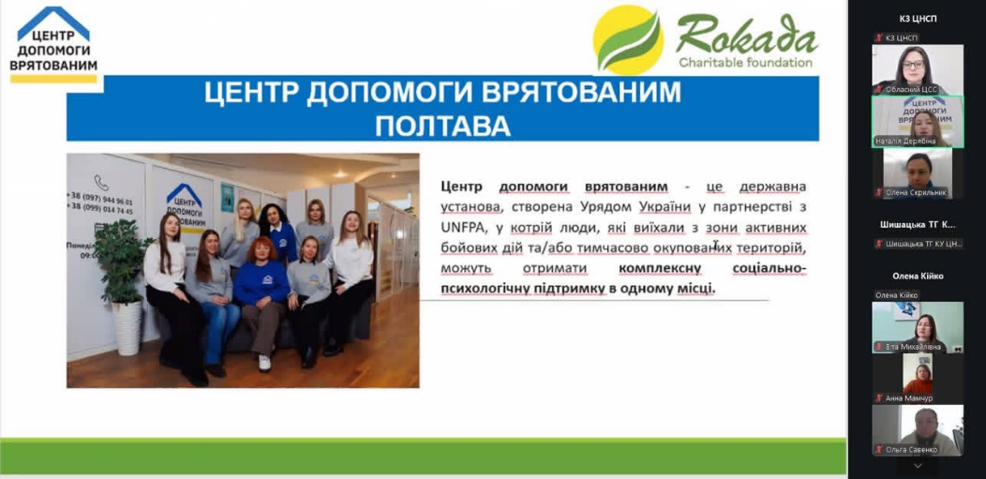

Рівненська область
12.02.2026
Робоча зустріч працівників міського центру соціальних служб Офісу соціальних послуг Надвірнянської міської ради з працівниками Надвірнянського відділу філії Державної установи «Центр пробації» в Івано-Франківській області з питань підтримки осіб, які постраждали від домашнього насильства (круглий стіл, Надвірнянська ТГ).
6 осіб (6 жінок)
09.03.2026
Робоча зустріч працівників міського центру соціальних служб Офісу соціальних послуг Надвірнянської міської ради з працівниками Надвірнянського відділу філії Державної установи «Центр пробації» в Івано-Франківській області з питань протидії домашньому насильству (круглий стіл, Надвірнянська ТГ).
5 осіб (5 жінок)
12.03.2026
Робоча зустріч працівників міського центру соціальних служб Офісу соціальних послуг Надвірнянської міської ради з працівниками Надвірнянського районного відділу поліції в Івано-Франківській області на тему: «Протидія насильству в умовах війни» (круглий стіл, Надвірнянська ТГ).
4 особи (4 жінки)
(дата не зазначена)
Вулична акція Поляницької сільської ради щодо підвищення обізнаності жителів громади про проблему домашнього насильства.
10 осіб (7 жінок / 3 чоловіки)
19.03.2026
Круглий стіл на тему: «Гендерна чутливість та ветеранська політика: запобігання домашньому насильству через соціальну адаптацію» (м. Яремче). Захід за участю працівників управління соціального захисту населення та ветеранської політики виконавчого комітету Яремчанської міської ради та представника поліції. Обговорено алгоритм надання допомоги ветеранам у кризових станах та підтримку їхніх родин.
5 осіб (5 жінок)
(дата не зазначена)
Круглий стіл на тему: «Гендерно чутливий підхід щодо підтримки осіб, які постраждали від домашнього насильства», проведений службою у справах дітей для відділу соціального захисту населення Дубівської сільської ради.
9 осіб (8 жінок / 1 чоловік)
18.03.2026
Інтерактивна бесіда на тему: «Чи знаєте ви, що таке булінг, домашнє насильство, гендерно зумовлене насильство?» (Калуський ліцей №5). Проведено Калуським міським центром соціальних служб. Мета: формування розуміння суті та видів насильства, розвиток навичок безпечної поведінки та підтримки постраждалих.
14 осіб (11 дівчат / 3 хлопці)
27.03.2026
Інтерактивна бесіда на тему: «Насильство. Відповідальність за вчинене. Як захиститися?» (Калуський ліцей). Проведено КУ «Центр професійного розвитку педагогічних працівників» спільно із соціально-психологічними службами закладів освіти та суб’єктами взаємодії.
40 осіб (38 жінок / 2 чоловіки)
(дата не зазначена)
Круглий стіл на тему: «Проведення гендерно чутливих інформаційно-просвітницьких заходів щодо підтримки осіб, які постраждали від домашнього насильства» та «Виявлення і реагування на насильство» (Солотвинська ТГ). Учасники: представники органів влади та місцевого самоврядування.
12 осіб (9 жінок / 3 чоловіки)
Семидубська ТГ
Інформаційно-просвітницькі заходи у закладах освіти громади: «Мої права та безпека», «Куди звертатись за допомогою», «Як розпізнати ознаки насильства», «Поняття насильства».
152 учасники (102 жінки / 50 чоловіків)
Тараканівська ТГ
Засідання робочої групи з питань запобігання та протидії домашньому насильству (заклади освіти громади). Обговорено питання психологічної підтримки населення, зокрема військовослужбовців, їхніх сімей та ВПО, а також взаємодію суб’єктів.
12 учасників (жінки)
Млинівська ТГ
Інформаційна кампанія «Що таке домашнє насильство?» (Млинівська гімназія). Проведено роз’яснювальну роботу серед учнів.
19 учасників (11 жінок / 8 чоловіків)
Здолбунівська ТГ
Інформаційні зустрічі «Ми проти насильства» у закладах освіти громади.
60 дітей
Степанська ТГ
Лекція «Стоп насильству» (КЗ «Степанський ліцей»).
8 учасників
Березнівська ТГ
Бесіди «Не вдавайся до насильства» у закладах освіти громади.
44 учасники (30 жінок / 14 чоловіків)
Круглий стіл «Права жінок та гендерна рівність».
64 учасники (40 жінок / 24 чоловіки)
Вебінар «Гендерна рівність та відповідальність за домашнє насильство».
38 учасників (24 жінки / 14 чоловіків)
15.04.2026 у Зарічненському центрі надання соціальних послуг проведено інформаційну зустріч для осіб, засуджених без позбавлення волі на певний строк. Захід мав інформаційно-просвітницький характер та був спрямований на підтримку осіб, які постраждали від домашнього насильства. Участь взяли 4 особи (чоловіки – 4).
17.04.2026 та 11.05.2026 у Денному центрі соціально-психологічної допомоги особам, які постраждали від домашнього насильства та/або насильства за ознакою статі, відділення Вараського центру соціальних служб та послуг проведено індивідуальні інформаційні кейс-зустрічі з питань гендерної рівності та протидії насильству. Цільовою аудиторією були особи, які постраждали від домашнього насильства. Під час зустрічей здійснювався розбір індивідуальних кейсів, надавалася інформаційна підтримка та розглядалися питання подолання наслідків стереотипного ставлення. Метою заходів було роз’яснення принципів гендерної рівності, розширення можливостей постраждалих осіб та захист їхніх прав. Участь взяли 2 особи (жінки – 2).
22.05.2026 у Денному центрі соціально-психологічної допомоги особам, які постраждали від домашнього насильства та/або насильства за ознакою статі, відділення Вараського центру соціальних служб та послуг проведено інформаційно-профілактичний захід «Торгівля людьми: правда, яка змінює життя». Цільовою аудиторією були учасники освітнього процесу. Під час заходу учасників ознайомлено з поняттям «торгівля людьми» та її формами, питаннями безпечної поведінки та запобігання потраплянню в ситуації торгівлі людьми.
04.05.2026 та 11.05.2026 у Денному центрі соціально-психологічної допомоги особам, які постраждали від домашнього насильства та/або насильства за ознакою статі, відділення Вараського центру соціальних служб та послуг проведено індивідуальні інформаційні кейс-зустрічі з питань гендерної рівності та протидії насильству. Цільовою аудиторією були особи, які вчинили домашнє насильство. Під час зустрічей здійснювався розбір кейсів поведінки, формування навичок ненасильницького спілкування та поваги до прав людини. Метою заходів було роз’яснення принципів гендерної рівності, зміна ненасильницьких моделей поведінки та профілактика повторних правопорушень. Участь взяли 2 особи (чоловіки – 2).
У Володимирецькій територіальній громаді психологом Центру психосоціальної підтримки Володимирецького селищного центру соціальних служб проведено захід «Формування у дітей відчуття безпеки». З учнями обговорено питання розпізнавання та запобігання токсичній поведінці серед однолітків, прояви образливих слів, насмішок та ігнорування, а також важливість говорити про власні почуття та підтримувати середовище поваги, доброти й взаєморозуміння. Участь взяли 34 особи (дівчата – 13, хлопчики – 21).
У Володимирецькій територіальній громаді психологом Центру психосоціальної підтримки Володимирецького селищного центру соціальних служб проведено захід «Булінг та кібербулінг». З учнями обговорено питання проявів булінгу та кібербулінгу, їх видів і форм, а також способів своєчасного виявлення та реагування. Участь взяли 19 осіб (дівчата – 7, хлопчики – 12).
У Полицькій територіальній громаді у 2025–2026 роках у Полицькому ліцеї та Балаховицькій гімназії проведено лекції з елементами тренінгу на теми «Насильство та його види», «Конфлікт та способи його вирішення» та «Булінг та кібербулінг». Заходи проведено фахівцем із соціальної роботи Комунальної установи «Центр надання соціальних послуг» Полицької сільської ради для учнів 9 класів, а також учнів 7–9 класів. Під час занять обговорено поняття домашнього насильства, його види, способи захисту прав дітей та можливості звернення за допомогою, а також питання виникнення конфліктів, правильної поведінки у складних ситуаціях, булінгу та кібербулінгу. Метою заходів було формування нетерпимого ставлення до насильства та підвищення обізнаності щодо доступних сервісів підтримки.
У Дубенській територіальній громаді проведено тренінг «Сила. Свобода». Організатором заходу виступив Дубенський міський центр соціальних служб. Цільовою аудиторією були особи, які постраждали від домашнього насильства. Під час тренінгу обговорювалися актуальні потреби учасниць, права жінок та механізми захисту від домашнього насильства, проводилися практичні вправи з розвитку навичок самодопомоги, відновлення самооцінки та особистих ресурсів, а також надавалася емоційна підтримка. Метою заходу було надання емоційної та психологічної підтримки жінкам, які постраждали від домашнього насильства. Участь взяли 9 осіб (жінки – 7, чоловіки – 2).
У Млинівській територіальній громаді 16.04.2026 проведено захід для учнів Млинівського ліцею № 1, 27.04.2026 — захід для учнів Владиславівської філії Млинівського ліцею № 2, а 04.05.2026 у Млинівському технолого-економічному фаховому коледжі проведено заходи «Безбар’єрність — філософія рівності» та «Скажи булінгу ні». Заходи організовано Центром життєстійкості Млинівської територіальної громади. Робота була спрямована на превенцію проявів насильства та булінгу в молодіжному середовищі, попередження випадків булінгу та насильства, формування навичок емоційної саморегуляції та надання психологічної допомоги. Цільовою аудиторією були студентська та учнівська молодь громади.
21 травня 2026 року в Тараканівській сільській раді проведено засідання Координаційної ради з питань запобігання та протидії домашньому насильству та насильству за ознакою статі, забезпечення рівних прав і можливостей жінок та чоловіків та протидії торгівлі людьми. Під час засідання розглянуто питання щодо ситуації з випадками домашнього насильства в громаді та ефективності реагування на них; порядку здійснення моніторингу стану виконання законодавства у сфері запобігання та протидії домашньому насильству, практики його застосування, заходів у цій сфері, підготовки та оприлюднення щорічного звіту за результатами моніторингу; порядку встановлення статусу осіб, які постраждали від торгівлі людьми, та надання допомоги таким особам; організації соціального захисту дітей, які перебувають у складних життєвих обставинах; проведення закладами освіти заходів у сфері запобігання та протидії домашньому насильству. Участь у засіданні взяли 12 осіб, з них 11 жінок та 1 чоловік.
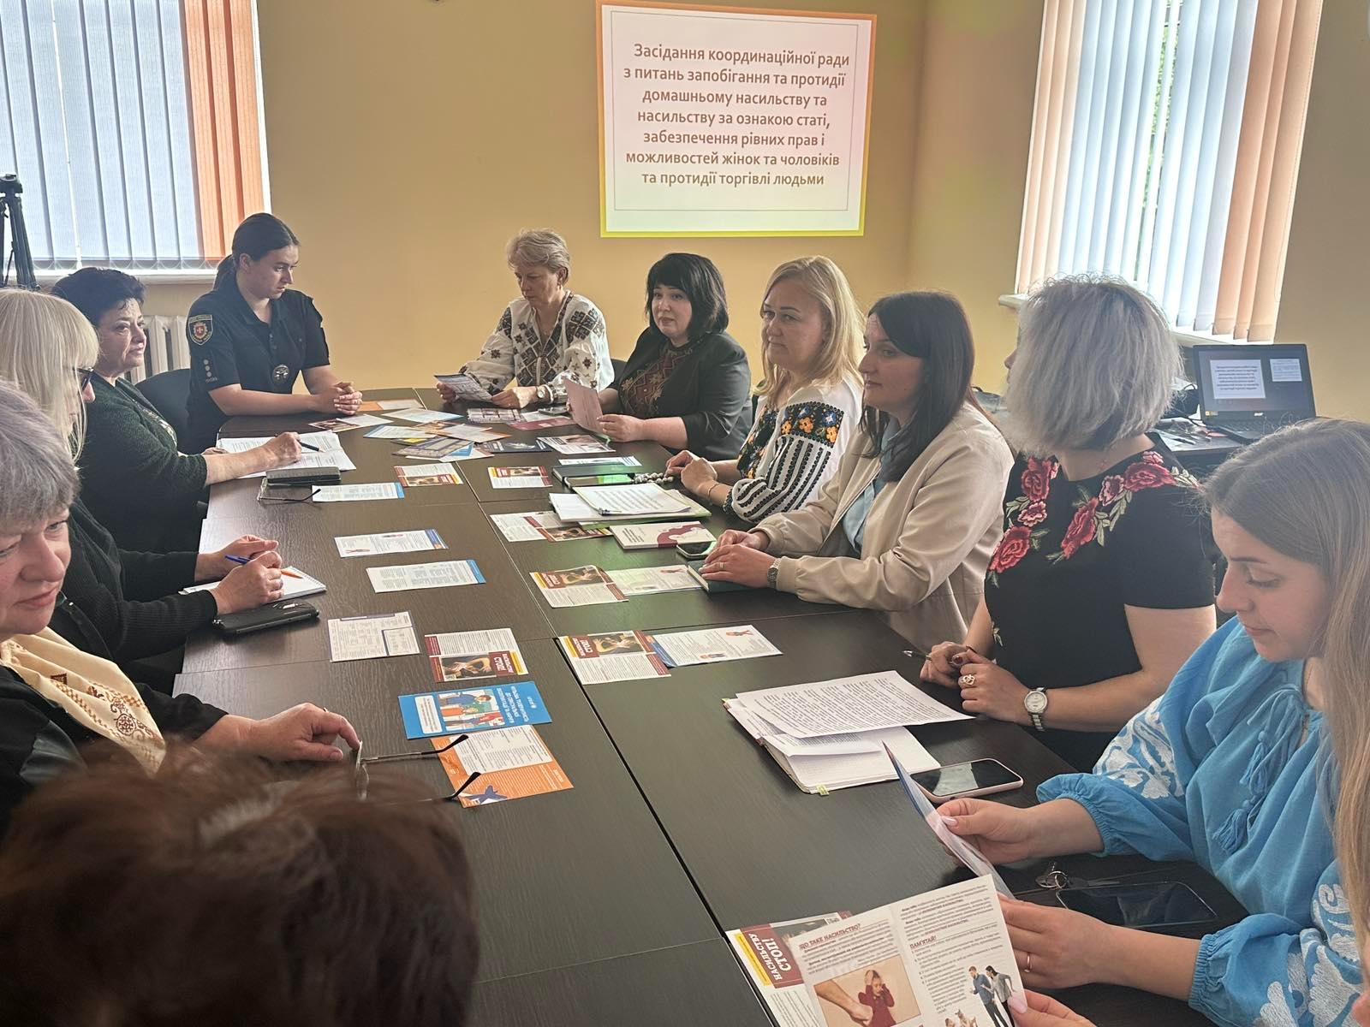
У Привільненській територіальній громаді протягом ІІ кварталу 2026 року у с. Привільне та старостинських округах проводилася інформаційно-просвітницька робота «Громада без насильства». Організатором заходів виступив Відділ соціального захисту населення спільно з фахівцями соціальної роботи. Цільовою аудиторією були жителі громади та особи, які перебувають у складних життєвих обставинах. У межах заходів поширювалися інформаційні буклети та пам’ятки з контактами гарячих ліній і алгоритмами дій для постраждалих від домашнього насильства у ЦНАП та старостатах. Метою роботи було підвищення обізнаності громадян щодо протидії домашньому насильству. Участь взяли 9 осіб (жінки – 7, чоловіки – 2).
У Сарненській територіальній громаді у травні 2026 року у Центрі психосоціальної підтримки «Життя» Сарненської міської ради проведено групове заняття «Безпечні стосунки: повага, довіра, особисті кордони». Захід проведено практичним психологом для підлітків. Під час заняття розглядалися питання поваги, довіри, особистих кордонів та безпечної поведінки у міжособистісних стосунках. Метою заходу було формування навичок безпечної поведінки та профілактика насильства у міжособистісних стосунках. Участь взяли 8 осіб (дівчата – 4, хлопці – 4).
У Сарненській територіальній громаді у червні 2026 року у відділенні натуральної та грошової допомоги Центру надання соціальних послуг Сарненської міської ради проведено інформаційно-просвітницьке заняття «Конфлікт чи насильство: як розпізнати різницю». Захід проведено для осіб, які перебувають у складних життєвих обставинах. Учасники ознайомилися з видами домашнього насильства, його наслідками та можливостями отримання соціальної й психологічної підтримки. Метою заходу було підвищення обізнаності щодо попередження домашнього насильства та захисту власних прав. Участь взяли 11 осіб (жінки – 8, чоловіки – 3).
У Висоцькій територіальній громаді фахівцями Центру життєстійкості проведено захід «Стоп домашньому насильству». Метою заходу було підвищення обізнаності щодо запобігання домашньому насильству, механізмів захисту та доступних сервісів допомоги. Цільовою аудиторією були мешканці громади, у тому числі внутрішньо переміщені особи. Участь взяли 30 осіб.
У Висоцькій територіальній громаді проведено тренінг «Мої кордони та безпека». Під час тренінгу учасники ознайомилися з поняттям особистих кордонів, видами насильства та алгоритмом дій у разі виникнення небезпечних ситуацій. Метою заходу було формування навичок безпечної поведінки та взаємопідтримки. Участь взяли 30 осіб.
Сумська область
23.02.2026 у м. Суми відбулося засідання Обласної координаційної ради з питань сімейної, гендерної політики та протидії торгівлі людьми. Нараду проведено під головуванням заступника голови Сумської обласної державної адміністрації – начальника обласної військової адміністрації Олени Кірєєвої за участю членів Координаційної ради. Під час заходу розглянуто результати моніторингу виконання Обласного плану дій з реалізації Резолюції Ради Безпеки ООН 1325 «Жінки, мир, безпека» за 2025 рік. Участь взяли 29 осіб, з них 23 жінки та 6 чоловіків.
25.02.2026 у м. Суми проведено засідання Обласної робочої групи з питань координації гуманітарної відповіді на гендерно зумовлене насильство. Захід відбувся під головуванням заступника голови Сумської обласної державної адміністрації – начальника обласної військової адміністрації Олени Кірєєвої за участю членів робочої групи та представників неурядових організацій. Під час наради обговорено питання взаємодії органів влади та громадського сектору, статистичні дані щодо випадків домашнього насильства, функціонування спеціалізованих служб, реалізацію корекційних програм для кривдників, план гуманітарного реагування на 2026 рік, а також механізми перенаправлення та картування послуг. Участь взяла 21 особа, з них 17 жінок та 4 чоловіки.
03.03.2026 у м. Суми проведено захід у межах Всеукраїнської програми ментального здоров’я «Ти як?» – «Університети + сервіси “Ти як?”: від теорії до практики». Під час зустрічі розглянуто питання надання соціально-психологічної підтримки постраждалим від домашнього насильства, розвитку соціальних послуг, психологічної допомоги особам похилого віку та ветеранам. Метою заходу стало налагодження взаємодії між закладами вищої освіти та надавачами психосоціальних послуг. Участь взяли 32 особи, з них 29 жінок та 3 чоловіки.
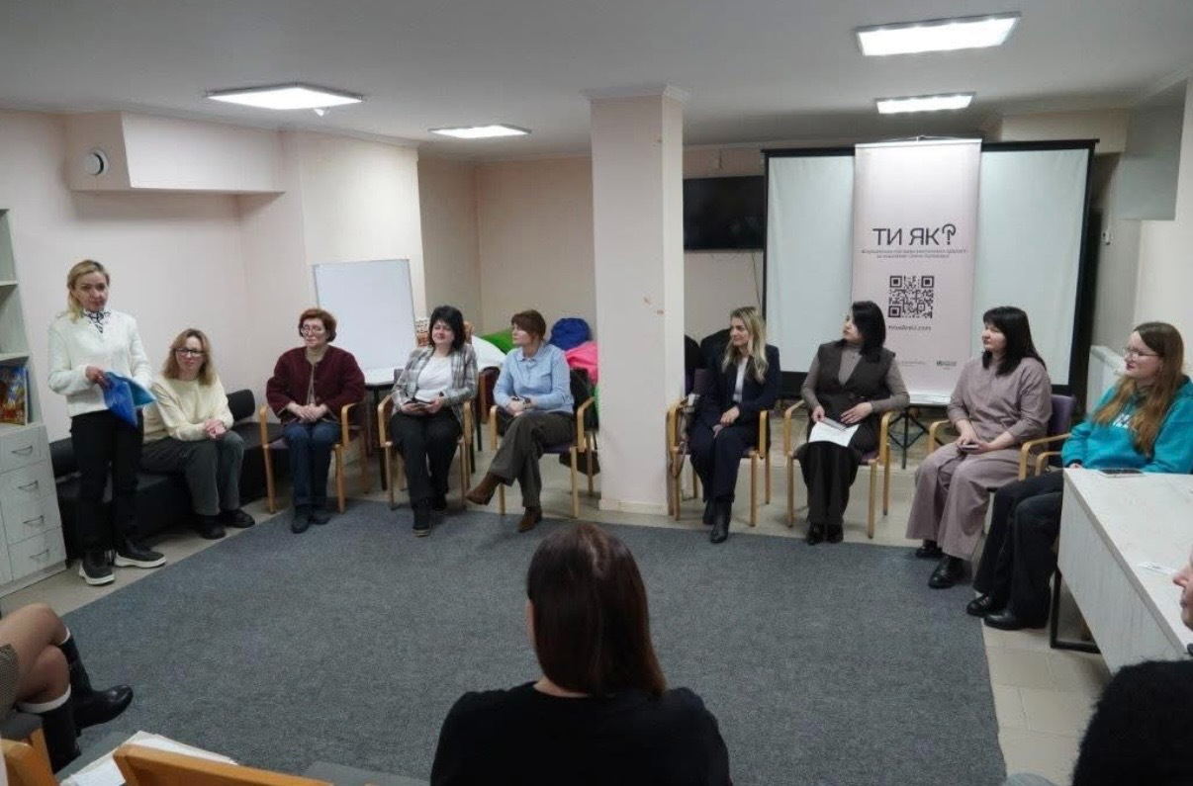

У ІІ кварталі 2026 року в Сумській області проведено 13 заходів у сфері запобігання та протидії домашньому насильству, насильству за ознакою статі, забезпечення гендерної рівності, протидії торгівлі людьми та виконання резолюції Ради Безпеки ООН 1325 «Жінки, мир, безпека».
29.04.2026 у м. Суми проведено засідання Обласної робочої групи з питань координації гуманітарної відповіді на гендерно зумовлене насильство у Сумській області. У заході взяли участь члени робочої групи та представники неурядових організацій, які працюють у сфері запобігання та протидії гендерно зумовленому насильству. Під час заходу обговорено питання виявлення прогалин у наданні послуг, посилення механізмів перенаправлення постраждалих осіб, доступності допомоги для вразливих груп населення, зокрема осіб, які проживають у віддалених громадах, внутрішньо переміщених осіб та осіб з інвалідністю, а також питання координації між зацікавленими сторонами. У заході взяли участь 25 осіб, з них 24 жінки та 1 чоловік.
29.04.2026 у м. Суми проведено засідання круглого столу на тему: «Жінки, мир, безпека: роль коаліції, освіти та інституцій». У заході взяли участь представники закладів вищої освіти, органів державної влади, сектору безпеки і оборони та неурядових організацій. Метою заходу було об’єднання зусиль для посилення інформаційно-просвітницької роботи серед молоді та залучення громадськості до реалізації ініціатив у сфері миру та безпеки. У заході взяли участь 29 осіб, з них 25 жінок та 4 чоловіки.
30.04.2026 у м. Суми проведено спільну робочу нараду Департаменту з питань соціальної політики Сумської обласної державної адміністрації з представниками Сумської обласної прокуратури та Головного управління Національної поліції в Сумській області щодо проходження кривдниками корекційних програм. Нараду присвячено впровадженню в територіальних громадах корекційних програм для осіб, які вчинили домашнє насильство, узгодженню спільних дій та розширенню доступу до таких програм, зокрема шляхом їх проведення в онлайн-форматі. У заході взяли участь 59 осіб, з них 54 жінки та 5 чоловіків.
06.05.2026 у м. Суми проведено нараду Департаменту з питань соціальної політики Сумської обласної державної адміністрації з представниками Сумського регіонального центру підвищення кваліфікації та територіальних громад щодо організації навчання фахівців, які реалізовуватимуть програми для кривдників. Під час заходу обговорено організацію навчання фахівців та подальшу реалізацію програм для кривдників як складової комплексної системи запобігання та протидії домашньому насильству. У заході взяли участь 55 осіб, з них 54 жінки та 5 чоловіків.
11.05.2026 у м. Суми проведено спільну робочу нараду Департаменту з питань соціальної політики Сумської обласної державної адміністрації з представниками Сумської обласної прокуратури, Головного управління Національної поліції в Сумській області та територіальних громад щодо проходження кривдниками корекційних програм. Метою заходу було узгодження спільних дій для забезпечення ефективної роботи з кривдниками на рівні територіальних громад, посилення міжвідомчої взаємодії та розширення доступу до корекційних програм. У заході взяли участь 58 осіб, з них 52 жінки та 6 чоловіків.
09.06.2026 у м. Суми проведено засідання Обласної координаційної ради з питань сімейної, гендерної політики та протидії торгівлі людьми. Під час засідання презентовано Обласний план заходів з виконання резолюції Ради Безпеки ООН 1325 «Жінки, мир, безпека» на період до 2030 року. У заході взяли участь представники структурних підрозділів обласної державної адміністрації, територіальних громад, сектору безпеки і оборони, громадських та міжнародних організацій. У заході взяли участь 120 осіб, з них 113 жінок та 7 чоловіків.
18.06.2026 у м. Охтирка відбулося відкриття кризової кімнати для осіб, які постраждали від домашнього насильства та/або насильства за ознакою статі. У заході взяли участь представники Сумської обласної військової адміністрації, Департаменту з питань соціальної політики Сумської обласної державної адміністрації, Фонду ООН у галузі народонаселення в Україні (UNFPA), благодійного фонду «Рокада» та місцевої влади. У заході взяли участь 16 осіб, з них 14 жінок та 2 чоловіки.

Тернопільська область
23–25.03.2026 у м. Львів проведено семінар для постачальників послуг у сфері протидії гендерно зумовленому насильству за участю представників територіальних громад, які організовують або надають допомогу постраждалим особам. Захід був спрямований на підвищення професійної спроможності фахівців та вдосконалення надання послуг постраждалим. Участь взяли 16 осіб (15 жінок та 1 чоловік).
31.03.2026 у м. Львів проведено тренінг «Онлайн-ризики і психологічна підтримка дітей, які зазнали насильства в інтернеті». Захід організовано за участю громадської організації «Гідність онлайн» у межах реалізації навчальної програми для психологів соціальної сфери щодо надання психологічної допомоги дітям. Участь взяли 12 осіб.

Харківська область
03.01.2026 проведено онлайн тренінгову сесію, присвячену підвищенню обізнаності щодо гендерно зумовленого насильства (ГЗН) та заходів із мінімізації пов’язаних ризиків. Сформовано знання та практичні навички для виявлення, профілактики і реагування на випадки насильства. Участь взяли 18 осіб (жінки – 13, чоловіки – 5).
06.01.2026 та 27.02.2026 на базі КЗ «Центр соціальних служб» Наталинської сільської ради Берестинського району проведено заходи на тему «Гендерно чутливий підхід для людей, які пережили насильство в умовах збройного конфлікту». Розглянуто вплив війни на загострення гендерно зумовленого насильства, особливості роботи з постраждалими та підходи до надання допомоги без ретравматизації. Участь взяли 30 осіб (жінки – 24, чоловіки – 6).
23–25.02.2026 у м. Кропивницький проведено тренінг з питань запобігання і протидії гендерно зумовленому та домашньому насильству. Опрацьовано навички безпечної та чутливої комунікації з постраждалими, підвищено рівень гендерної компетентності та міжвідомчої взаємодії. Участь взяли 3 особи (жінки – 3).
23–25.02.2026 у м. Харків проведено навчання за темами «Керівництво з надання першої психологічної допомоги» та «ГЗН. Зміцнення спроможності ключових постачальників послуг щодо запобігання та зменшення ризиків». Учасники опрацювали підходи до підтримки постраждалих та надання якісних послуг. Участь взяли 17 осіб (жінки – 11, чоловіки – 6).
26.02.2026, 05.03.2026 та 09.03.2026 проведено заходи на тему «Особливості спілкування з негативно налаштованими клієнтами, комунікація з військовими та людьми з інвалідністю». Розглянуто специфіку взаємодії з різними категоріями населення та підходи до ефективної комунікації. Участь взяли 40 осіб (жінки – 22, чоловіки – 18).
08.04.2026 у м. Харків на базі Центру надання допомоги постраждалим від насильства проведено арт-терапевтичний захід «Розмальовка шоперів». Захід організовано Центром надання допомоги постраждалим від насильства. Участь взяли особи, які постраждали від насильства. Метою заходу була психологічна стабілізація та підтримка психоемоційного стану за допомогою творчості. Участь взяли 14 осіб (жінки – 14).
17.04.2026 у м. Харків на базі Центру надання допомоги постраждалим від насильства проведено інформаційну сесію «Між турботою і втомою: де Я в цьому». Захід організовано Центром надання допомоги постраждалим від насильства спільно з ГО «Посмішка». Участь взяли особи, які постраждали від насильства. Метою заходу була психологічна стабілізація та формування навичок самопідтримки. Участь взяли 64 особи (чоловіки – 15, жінки – 49).
02.04.2026, 14.04.2026, 01.05.2026, 26.05.2026 та 03.06.2026 на базі КЗ «Центр соціальних служб» Наталинської сільської ради Берестинського району проведено тренінги на тему «Ключові аспекти гендерно-чутливого підходу». Організатором заходів виступив КЗ «Центр соціальних служб» Наталинської сільської ради Берестинського району. Участь взяли фахівці служби у справах дітей Наталинської сільської ради, офіцери громади, фахівці ЦНАП, фахівці соціального захисту Наталинської сільської ради та фахівці КЗ «ЦСС» Наталинської сільської ради. Метою заходів було навчання фахівців діяти професійно, уникати ретравматизації та надавати дієву підтримку постраждалим особам. Участь взяли 68 осіб (чоловіки – 12, жінки – 56).
04.04.2026, 11.04.2026, 17.04.2026, 28.04.2026, 05.05.2026, 10.05.2026, 18.05.2026, 24.05.2026 та 02.06.2026 на базі КЗ «Центр соціальних служб» Наталинської сільської ради Берестинського району проведено лекції «Домашнє насильство простими словами». Участь взяли діти, позбавлені батьківського піклування, діти-сироти, опікунські сім’ї, сім’ї, які перебувають у складних життєвих обставинах, та сім’ї внутрішньо переміщених осіб. Метою заходів було навчання учасників алгоритмам дій у разі домашнього насильства. Участь взяли 48 осіб (чоловіки – 11, жінки – 37).
04.04.2026, 05.05.2025 та 03.06.2026 на території Наталинської територіальної громади проведено інформаційну кампанію шляхом розповсюдження інформаційних буклетів «Алгоритм дій, коли зазнав чи побачив насильство» та «Ознайомлення із законодавством України щодо запобігання та протидії домашньому насильству, жорстокому поводженню з дітьми». Організатором заходів виступив КЗ «Центр соціальних служб» Наталинської сільської ради Берестинського району. Метою кампанії було інформування мешканців громади щодо домашнього насильства, шляхів реагування та законодавчих механізмів захисту.
06.05.2026 у Сахновщинській селищній раді Берестинського району проведено круглий стіл «Проведення гендерно чутливих інформаційно-просвітницьких заходів щодо підтримки осіб, які постраждали від домашнього насильства». Організатором заходу виступила Сахновщинська селищна рада Берестинського району. Участь взяли представники поліції, служби у справах дітей та фахівці Сахновщинської селищної ради Берестинського району. Метою заходу було формування ефективної комунікаційної стратегії, спрямованої на підвищення обізнаності населення щодо форм домашнього насильства, шляхів отримання допомоги та механізмів захисту. Участь взяли 9 осіб (чоловіки – 4, жінки – 5).
06.04.2026 у КУ «Центр надання соціальних послуг» Старовірівської сільської ради проведено тренінг «Дисципліна без насильства». Організатором заходу виступила КУ «Центр надання соціальних послуг» Старовірівської сільської ради. Участь взяли отримувачі соціальних послуг та сім’ї, які перебувають у складних життєвих обставинах. Метою заходу було формування у батьків та осіб, які виховують дітей, розуміння принципів позитивного виховання, підвищення рівня знань щодо ненасильницьких методів дисциплінування, розвитку навичок конструктивної взаємодії з дітьми та створення безпечного сімейного середовища. Участь взяли 8 осіб (чоловіки – 2, жінки – 6).
13.05.2026 у приміщенні Старовірівської сільської ради Берестинського району проведено психологічний тренінг «Гендерна рівність та протидія гендерно зумовленому насильству». Організатором заходу виступив БФ «Рокада». Участь взяли мешканці Старовірівської територіальної громади. Метою заходу було просування гендерної рівності, протидія дискримінації та запобігання гендерно зумовленому насильству. Участь взяли 18 осіб (чоловіки – 3, жінки – 15).
20.05.2026 у КУ «Центр надання соціальних послуг» Старовірівської сільської ради проведено тренінг «Зупинимо насильство разом». Участь взяли отримувачі соціальних послуг та сім’ї, які перебувають у складних життєвих обставинах. Метою заходу було формування у дітей, молоді та дорослих нетерпимого ставлення до будь-яких проявів насильства, підвищення обізнаності щодо шляхів його попередження та розвиток навичок безпечної поведінки. Участь взяли 5 осіб (чоловіки – 1, жінки – 4).
15.06.2026 у приміщенні Старовірівської сільської ради проведено круглий стіл «Проведення гендерно чутливих інформаційно-просвітницьких заходів щодо підтримки осіб, які постраждали від домашнього насильства». Участь взяли представники Старовірівської сільської ради, надавачі соціальних послуг, представники органів медицини, освіти та правоохоронних органів. Метою заходу було залучення уваги суспільства до проблем домашнього та гендерно зумовленого насильства, а також налагодження ефективної міжвідомчої взаємодії для його запобігання. Участь взяли 9 осіб (чоловіки – 4, жінки – 5).
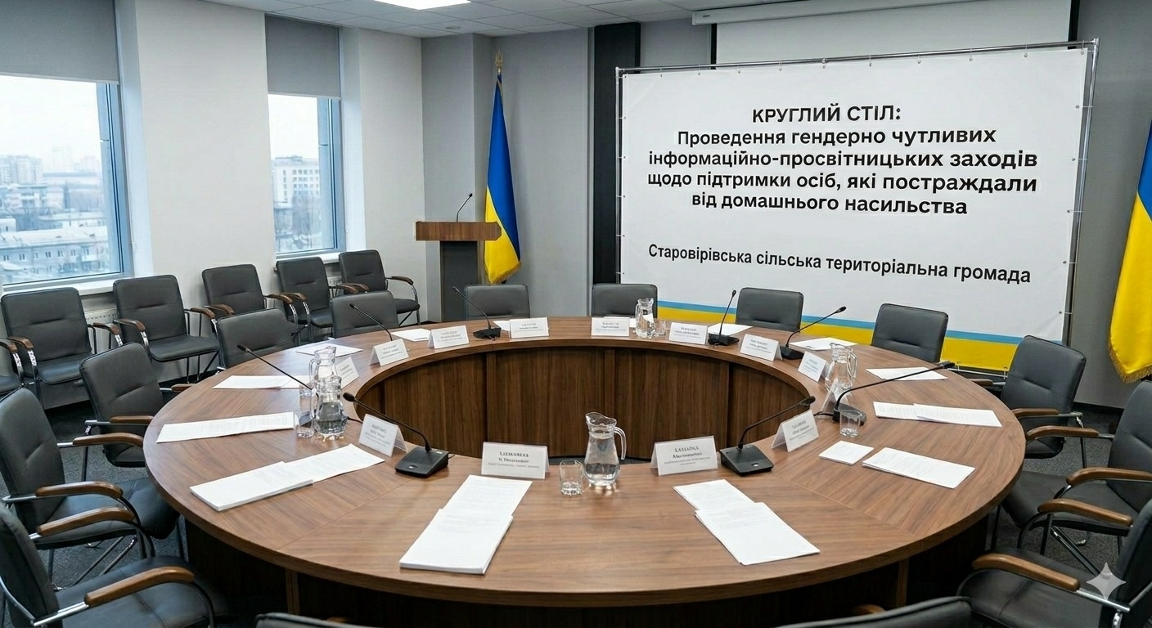
08.04.2026, 15.04.2026, 18.04.2026 та 23.04.2026 у Берестинській міській територіальній громаді проведено тренінги на теми: «Навички ненасильницької комунікації та мирного вирішення конфліктів», «Попередження домашнього насильства», «Підвищення виховного потенціалу батьків. Конфлікти та їх наслідки», «Підготовка до самостійного життя молоді. Життя без насильства» та «Недопущення насильства в сім’ї». Організатором заходів виступив КЗ «Берестинський центр соціальних служб». Участь взяли мешканці громади. Метою заходів було привернення уваги до проблем подолання насильства в сім’ї, жорстокого поводження з дітьми, протидії торгівлі людьми та захисту прав людини. Участь взяли 79 осіб (чоловіки – 32, жінки – 47).
21.05.2026 на базі КЗ «Центр соціальних служб» Кегичівської селищної ради проведено тренінг «Формування ненасильницьких моделей поведінки та відповідального ставлення у сімейних відносинах». Організатором заходу виступив КЗ «Центр соціальних служб» Кегичівської селищної ради. Участь взяли мешканці громади. Метою заходу було розвиток навичок ненасильницького спілкування, відповідальної поведінки та попередження конфліктів у сімейному середовищі. Участь взяли 7 осіб (чоловіки – 3, жінки – 4).
12.04.2026 та 12.05.2026 у Центрі життєстійкості Валківської міської територіальної громади проведено інформаційні заходи «Права постраждалих від домашнього насильства та механізми їх захисту». Організатором заходів виступила Валківська міська територіальна громада. Участь взяли особи, які постраждали від домашнього насильства. Метою заходів було підвищення обізнаності щодо прав постраждалих осіб, механізмів їх захисту та можливостей отримання необхідної підтримки.
30.04.2026 у Центрі життєстійкості Валківської міської територіальної громади проведено круглий стіл «Відновлення та підтримка: кроки до безпечного життя після насильства». Організатором заходу виступила Валківська міська територіальна громада. Участь взяли особи, які постраждали від домашнього насильства. Метою заходу було підвищення обізнаності постраждалих осіб щодо механізмів захисту, отримання допомоги та відновлення життєвих ресурсів після насильства. Участь взяли 7 осіб (жінки – 7).
05.06.2026 у Центрі життєстійкості Валківської міської територіальної громади проведено круглий стіл «Безпечна родина — основа благополучного суспільства». Організатором заходу виступила Валківська міська територіальна громада. Участь взяли особи, які постраждали від домашнього насильства. Метою заходу було підвищення обізнаності щодо важливості безпечної родини, зміцнення партнерства між установами та громадою, а також напрацювання ефективних підходів до профілактики домашнього насильства. Участь взяли 4 особи (жінки – 4).
11.06.2026 у Ков’язькому ліцеї Валківської міської територіальної громади проведено інформаційний захід «Домашнє насильство. Права, захист та відповідальність». Організатором заходу виступила Валківська міська територіальна громада. Участь взяли педагогічні працівники. Метою заходу було підвищення професійної компетентності педагогів у питаннях запобігання та реагування на домашнє насильство, а також забезпечення своєчасного захисту постраждалих осіб. Участь взяли 15 осіб (жінки – 15).
У квітні 2026 року у КЗ «Коломацький ліцей» проведено просвітницький захід «Комплексна допомога та послуги у сфері захисту для жінок, дітей, сімей, які постраждали від насильства». Організатором заходу виступила ГО «Дівчата». Участь взяли дівчата КЗ «Коломацький ліцей». Метою заходу було інформування щодо здорових та безпечних стосунків, розпізнавання та припинення насильства, а також визначення власних меж і прав. Участь взяли 60 осіб (жінки – 60).
01.06.2026 у відділі соціального захисту населення Богодухівської міської ради проведено тренінг «Безпечний простір». Організатором заходу виступив проєкт «Безпечний простір для жінок та дівчат м. Богодухів» за підтримки міжнародної організації «Корус Інтернешнл» та ГО «Ліга сучасних жінок». Участь взяли спеціалісти відділу соціального захисту населення Богодухівської міської ради та служби у справах дітей Богодухівської міської ради. Метою заходу було формування навичок ненасильницької комунікації та створення підтримуючого середовища у громаді. Участь взяли 7 осіб (жінки – 7).
19.05.2026 у Центрі життєстійкості Центру соціальних служб Балаклійської міської ради проведено тренінг «Рівні права — життя без насильства». Організатором заходу виступив Центр соціальних служб Балаклійської міської ради спільно з представниками ГО «Дівчата». Участь взяли особи, які постраждали від домашнього насильства. Метою заходу було підтримання осіб, які постраждали від насильства. Участь взяли 5 осіб (жінки – 5).
02.06.2026 у м. Балаклія Ізюмського району проведено інформаційну кампанію у формі вуличної акції щодо запобігання та протидії домашньому та гендерно зумовленому насильству. Організатором заходу виступив Центр соціальних служб Балаклійської міської ради. Участь взяли мешканці громади. Метою заходу було роз’яснення питань, пов’язаних із домашнім насильством, його різними проявами, важливістю розпізнавання його ознак та необхідністю не залишатися осторонь. Участь взяли 30 осіб (чоловіки – 12, жінки – 18).
29.05.2026 у Центрі життєстійкості Савинської селищної територіальної громади проведено тренінг «Насильство ховається в тиші». Організатором заходу виступив Центр надання соціальних послуг Савинської селищної ради. Участь взяли особи, які перебувають у складних життєвих обставинах, та внутрішньо переміщені особи. Метою заходу було інформування щодо форм домашнього насильства, спеціалізованих служб підтримки та гарячих ліній, розпізнавання насильства та прав осіб, які постраждали від домашнього насильства. Участь взяли 9 осіб (чоловіки – 1, жінки – 8).
03.06.2026 у приміщенні Куньєвської сільської ради проведено гендерно чутливий інформаційний захід для фахівців та жителів громади. Організаторами заходу виступили БО «Проліска» та БО «10 квітня». Метою заходу було підвищення рівня обізнаності населення та фахівців громади щодо специфіки запобігання та протидії домашньому насильству в умовах кризи. Участь взяли 30 осіб (чоловіки – 10, жінки – 20).
12.05.2026 у КНП «Центр життєстійкості» Златопільської міської територіальної громади проведено інформаційний захід «Гендерно чутливий підхід та взаємодія суб’єктів, що здійснюють заходи у сфері запобігання та протидії домашньому насильству в умовах збройного конфлікту». Організатором заходу виступив КНП «Центр життєстійкості» Златопільської міської територіальної громади. Участь взяли фахівці із соціальної роботи. Метою заходу було підвищення обізнаності фахівців із соціальної роботи та забезпечення якісної допомоги постраждалим особам. Участь взяли 15 осіб (жінки – 15).
21.05.2026 у Златопільській міській раді проведено круглий стіл «Міжвідомча взаємодія та алгоритми реагування на випадки насильства». Організатором заходу виступила ГО «Шлях до життя». Участь взяли представники соціальної сфери, медичних установ, правоохоронних органів, служби у справах дітей, освітньої сфери та місцевої влади. Метою заходу було напрацювання практичних механізмів реагування на випадки насильства та створення чітких алгоритмів допомоги постраждалим. Участь взяли 12 осіб (чоловіки – 1, жінки – 11).
16.04.2026 у Центрі надання соціальних послуг Близнюківської селищної територіальної громади проведено тренінг «Емоційно безпечне спілкування з дитиною: основи ненасильницького підходу». Організатором заходу виступив Центр надання соціальних послуг Близнюківської селищної територіальної громади. Участь взяли батьки. Метою заходу було підвищення батьківської компетентності, формування навичок емоційно безпечного та ненасильницького спілкування з дітьми, зміцнення сімейних взаємин і створення сприятливого психологічного клімату в родині. Участь взяли 12 осіб (чоловіки – 2, жінки – 10).
15.05.2026 у Центрі надання соціальних послуг Близнюківської селищної територіальної громади проведено інформаційно-просвітницький захід «Жіноче здоров’я, безпека та запобігання гендерно зумовленому насильству». Організатором заходу виступив БФ «Посмішка UA». Участь взяли працівники Центру надання соціальних послуг та служби у справах дітей Близнюківської селищної територіальної громади. Метою заходу було підвищення рівня обізнаності жінок щодо питань здоров’я, безпеки та запобігання гендерно зумовленому насильству, формування навичок своєчасного звернення по допомогу та створення безпечного й підтримуючого середовища. Участь взяли 10 осіб (жінки – 10).
04.06.2026 у Центрі надання соціальних послуг Близнюківської селищної територіальної громади проведено інформаційно-просвітницький захід «Гендерно зумовлене насильство, безпека та взаємоповага». Організатором заходу виступив БФ «Посмішка UA». Участь взяли підлітки громади. Метою заходу було підвищення рівня обізнаності підлітків щодо проблеми гендерно зумовленого насильства, формування навичок безпечної поведінки, своєчасного звернення по допомогу та виховання культури взаємоповаги й відповідального ставлення до оточуючих. Участь взяли 7 осіб (чоловіки – 3, жінки – 4).
16.06.2026 у Лозівській міській територіальній громаді проведено семінар «Психологічна підтримка постраждалих від насильства: травмоінформований підхід при роботі з вразливими верствами населення». Організатором заходу виступив Харківський обласний центр соціальних служб. Участь взяли надавачі соціальних послуг Лозівської міської територіальної громади. Метою семінару було ознайомлення учасників із базовими принципами та філософією травмоінформованого підходу, формування розуміння впливу психологічної травми на поведінку та здоров’я вразливих категорій населення, а також надання практичних інструментів для створення безпечного й підтримуючого середовища у соціальній роботі. Участь взяли 11 осіб (чоловіки – 1, жінки – 10).
06.05.2026 у відділі соціальної роботи по Немишлянському району м. Харкова Харківського міського центру соціальних служб «Довіра» проведено бесіду «Домашнє насильство — це не родинна справа, а злочин, який карається законом». Організатором заходу виступив Харківський міський центр соціальних служб «Довіра». Участь взяли сім’ї, які перебувають у складних життєвих обставинах. Метою заходу була профілактика домашнього насильства. Участь взяли 6 осіб (чоловіки – 2, жінки – 4).
20.04.2026, 01.05.2026, 07.05.2026, 26.05.2026 та 03.06.2026 проведено інформаційну кампанію «Профілактика домашнього насильства» на базі відділу соціальної роботи по Новобаварському району м. Харкова Харківського міського центру соціальних служб «Довіра». Організатором заходів виступив Харківський міський центр соціальних служб «Довіра». Участь взяли сім’ї, які перебувають у складних життєвих обставинах. Метою заходів була профілактика домашнього насильства. Участь взяли 20 осіб (чоловіки – 2, жінки – 18).
27.04.2026, 22.05.2026 та 04.06.2026 у відділі соціальної роботи по Салтівському району м. Харкова Харківського міського центру соціальних служб «Довіра» проведено тренінги на теми: «Виховання без гендерних стереотипів», «Повага у стосунках» та «Щаслива сім’я без дискримінації». Організатором заходів виступив Харківський міський центр соціальних служб «Довіра». Участь взяли члени сімей та особи, які постраждали від домашнього насильства. Метою заходів було формування навичок виховання, що сприяють рівним можливостям для дівчат і хлопців, формування навичок побудови здорових взаємин на основі взаємоповаги, довіри, рівності та особистих кордонів, а також формування уявлень про рівність, взаємоповагу та партнерські відносини в сім’ї. Участь взяли 36 осіб (чоловіки – 5, жінки – 31).
Всього: 57 заходів, участь взяли 649 осіб (чоловіки – 128, жінки – 521).

Херсонська область
Упродовж І кварталу 2026 року у Херсонській області здійснювалася інформаційно-просвітницька, профілактична та консультативна робота у сфері запобігання та протидії домашньому насильству та насильству за ознакою статі, зокрема із залученням центрів допомоги внутрішньо переміщеним особам.
У Голопристанській територіальній громаді 15.03.2026 у Центрі життєстійкості проведено зустріч у форматі «рівний рівному» за участю представників благодійної організації INTERSOS. Учасники долучилися до арттерапевтичних практик, працювали з метафоричними картами, а також взяли участь у настільній грі, спрямованій на формування навичок запобігання домашньому та гендерно зумовленому насильству. Участь взяли 10 осіб. Також 14.02.2026 на офіційному сайті громади оприлюднено інформаційні матеріали щодо розпізнавання проявів домашнього насильства.
У Мирненській громаді поширено інформаційні матеріали щодо запобігання насильству над дітьми (74 перегляди). Крім того, у місті Дніпро для внутрішньо переміщених осіб проведено арттерапевтичне заняття «Плетіння мандали» (8 жінок) та колективну психологічну зустріч (6 жінок), під час яких надавалися психологічні та юридичні консультації.
У Присиваській громаді в координаційному центрі «Вільні разом» (м. Дніпро) проведено дві інформаційні зустрічі з питань гендерно зумовленого насильства та підтримки жінок і дівчат у складних життєвих обставинах (загалом 20 осіб). Також реалізовано низку інформаційних кампаній у соціальних мережах, присвячених питанням торгівлі людьми, сексуальної експлуатації, гендерної соціалізації та захисту дітей.
У Чулаківській громаді протягом січня–березня 2026 року здійснювалася системна інформаційно-роз’яснювальна робота шляхом розміщення матеріалів на офіційних ресурсах громади, зокрема щодо гендерної рівності, алгоритму дій у разі домашнього насильства та захисту прав постраждалих осіб.
У Генічеській громаді підготовлено та опубліковано інформаційні матеріали щодо гендерної рівності та попередження насильства, а також щодо проблеми насильства серед дітей та молоді. Крім того, у Центрі допомоги «Вільні разом» внутрішньо переміщеним особам надавалися психологічні та юридичні консультації: 160 осіб отримали інформацію щодо можливості психологічної допомоги, а понад 200 осіб звернулися за юридичними консультаціями.
У Чаплинській громаді у Центрі допомоги «Вільні разом» проведено просвітницьку зустріч з питань гендерної рівності (25 осіб) та семінар «Драматичний трикутник: Жертва, Агресор, Рятівник» (30 осіб), спрямований на роз’яснення психологічних моделей поведінки.
У Великоолександрівській громаді проведено інформаційну сесію для мешканців сільської місцевості щодо розпізнавання домашнього насильства та алгоритму дій у разі загрози (12 осіб). Також протягом звітного періоду здійснювалися регулярні виїзди мобільних бригад для опрацювання повідомлень про випадки насильства та надання консультацій (охоплено 6 осіб).
У Великолепетиській громаді серед внутрішньо переміщених осіб поширено інформаційні матеріали щодо дій у випадку домашнього насильства (15 осіб).
У Борозенській громаді проведено онлайн-координаційну нараду для педагогічних працівників щодо міжвідомчої взаємодії у виявленні сімей, які перебувають у складних життєвих обставинах, та запобігання домашньому насильству (18 осіб). Також організовано інформаційно-роз’яснювальну роботу серед мешканців (8 осіб).
У Долматівській громаді у Центрі допомоги «Вільні разом» проведено інформаційно-просвітницькі заходи з питань гендерної рівності у сфері праці та підтримки постраждалих осіб.
У Дар’ївській громаді реалізовано інформаційну кампанію щодо роз’яснення поняття домашнього насильства, його видів та можливостей отримання допомоги (127 переглядів)

Хмельницька область
Проведено низку інформаційно-просвітницьких заходів, зокрема інформаційні лекції для різних цільових аудиторій (мешканці соціальних центрів, медичні працівники, фахівці, студенти) на теми запобігання домашньому та гендерно зумовленому насильству, алгоритмів реагування та доступу до спеціалізованих сервісів (26, 29, 27, 59, 15 осіб).
26.11.2025 – інформаційна кампанія із розповсюдження матеріалів серед сімей у зоні ризику (23 особи, 18 жінок, 5 чоловіків).
23.03.2025 – круглий стіл щодо гендерно чутливих заходів та обміну досвідом (23/5).
Упродовж січня–березня 2026 року проведено тренінги, круглі столи, інформаційні кампанії та інтерактивні заняття, зокрема:
- тренінги «Гідність. Рівність. Безпека» (123, 78/45),
- тренінги та заняття для педагогів, дітей, батьків (25/12; 50/20; 120/60; 37; 140 учнів і 16 педагогів; 109; 38; 12),
- тренінги та заходи з ненасильницького спілкування, профілактики булінгу та домашнього насильства (28 (16/12); 15/8; 63 (37/26); 42/56; 22/24),
- комплексні заходи (тренінги, інформаційні кампанії, круглі столи, години спілкування) (499, 260/239).
Також проведено численні просвітницькі заходи: заняття з елементами тренінгу, бесіди, семінари, години спілкування, відеолекторії, батьківські збори, виставки та інформаційні години щодо запобігання домашньому насильству, булінгу, формування безпечної поведінки та правової обізнаності.
Окремі заходи:
27.01.2026 – інтерактивне заняття «Стоп насильству» (26, 14/12);
відеолекторій для батьків (573, 379/194);
20.01.2026 – тренінг для молоді (30, 18/12);
12.02.2026 – інформаційна година (25, 15/10);
лютий 2026 – заходи «Ні домашньому насильству» (51);
12.02.2026 – тренінг (28, 16/12);
04.01.2026 – інформаційна година (22, 13/9);
10.02.2026 – виховна година (22, 13/9);
19.02.2026 – бесіда (5);
05.03.2026 – круглий стіл (22/18);
20.01.2026 – захід (20/16);
серія тренінгів і виховних годин (11 (7/4); 18 (9/9); 24 (14/10); 25 (14/11));
тренінг «Стоп насильство» (24);
просвітницький форум (65);
тренінг щодо гендерно чутливого підходу (72).
Упродовж січня–березня 2026 року загалом реалізовано комплекс профілактичних заходів (2032 учасники).

Черкаська область
3 тренінги
Тренінг «Безпека в родині»
22.01.2026
Ресурсна кімната КЗ «ЦНСП Руськополянської сільської ради»
Спеціалістами Центру надання соціальних послуг проведено тренінг з батьками та опікунами щодо запобігання домашньому насильству та формування навичок ненасильницького спілкування в родині.
10 учасників
(9 жінок, 1 чоловік)
Тренінг «Протидія домашньому насильству: гендерно чутливий підхід»
11–12.03.2026
Центр надання соціальних послуг Буцької селищної ради
Захід організовано Службою у справах дітей у співпраці з Центром соціальних служб. Учасники ознайомилися з видами домашнього насильства, механізмами його виявлення, а також із застосуванням гендерно чутливого підходу у роботі з постраждалими.
12 учасників
(12 жінок)
Інтенсив «Професійна підтримка, чіткі межі та віра в можливість змін сімей, які опинилися у складних життєвих ситуаціях»
03.03.2026
Управління праці та соціального захисту населення Уманської міської ради
Фахівцями інформаційно-тренінгового центру проведено інтенсив для спеціалістів соціальної роботи з метою підвищення ефективності захисту сімей та дітей, які постраждали від домашнього насильства.
10 учасників
(9 жінок, 1 чоловік)
7 круглих столів
Круглий стіл «Порядок дій у ситуації домашнього насильства»
24.02.2026, 26.02.2026
(с. Вергуни, с. Слобода)
Фахівцями із соціальної роботи спільно з психологом проведено заходи за участі суб’єктів надання соціальних послуг щодо реагування на випадки насильства та допомоги постраждалим.
15 учасників
(12 жінок, 3 чоловіки)
Круглі столи «Нова сторінка: життя без страху», «Право на безпеку», «Стоп насильству: від усвідомлення до дії»
І квартал 2026 року
Бібліотека Бабанської територіальної громади
Заходи спрямовані на підвищення обізнаності щодо форм насильства, формування нульової толерантності та мотивацію до активних дій.
22 учасники
(12 жінок, 10 чоловіків)
Круглий стіл «Міжвідомча взаємодія у сфері протидії домашньому насильству в умовах воєнного стану»
12.02.2026
Іваньківська сільська рада
Обговорено алгоритми виявлення постраждалих осіб та посилення взаємодії між суб’єктами на рівні громади.
9 учасників
(5 жінок, 4 чоловіки)
Круглий стіл щодо захисту прав дітей
12.03.2026
Управління праці та соціального захисту населення Уманської міської ради
Розглянуто проєкт Закону щодо захисту прав дітей, обговорено механізми їх удосконалення, зокрема щодо дітей, які постраждали від домашнього насильства.
27 учасників
(23 жінки, 4 чоловіки)
13 інформаційних кампаній
Інформаційна кампанія «Ми проти жорстокості та насильства»
27.02.2026
м. Корсунь-Шевченківський
Проведено вуличну акцію серед учнів та мешканців громади щодо запобігання насильству.
106 учасників
(86 жінок, 20 чоловіків)
Інформаційно-просвітницькі заходи
(с. Слобода, с. Вергуни, с. Нечаївка)
Січень–березень 2026 року
Проведено заходи щодо запобігання насильству, підвищення обізнаності про його види та відповідальність батьків.
37 учасників
(26 жінок, 11 чоловіків)
Інформаційна сесія «Твоя безпека: правовий захист та служби підтримки»
19.03.2026
Черкаський фаховий коледж харчових технологій та бізнесу
Проведено профілактичний захід для студентів щодо протидії насильству та захисту прав людини.
50 учасників
(35 жінок, 15 чоловіків)
Жива бібліотека «Особливості роботи з постраждалими від домашнього насильства»
20.03.2026
Черкаський національний університет ім. Б. Хмельницького
Проведено зустріч зі студентами щодо підвищення обізнаності та особливостей комунікації з постраждалими.
30 учасників
(19 жінок, 11 чоловіків)
Інформаційна кампанія в межах «Розірви коло»
03.02.2026
Баштечківська територіальна громада
Розміщено інформаційні матеріали на сайті громади щодо дій у разі насильства та контактів служб підтримки.
Інформаційна зустріч «Не залишайся наодинці»
10.03.2026
Ліцей Буцької селищної ради
Надано інформацію щодо ознак насильства, прав постраждалих та можливостей отримання допомоги.
26 учасників
(18 жінок, 8 чоловіків)
Заняття «Гендерна чутливість та стереотипи: як розпізнати психологічне насильство»
18.03.2026
Ліцей Іваньківської селищної ради
Проведено заняття для педагогів і старшокласників, розповсюджено інформаційні матеріали.
25 учасників
(11 жінок, 14 чоловіків)
Інформаційні матеріали «Домашнє насильство: як розпізнати та куди звертатися»
17.03.2026
Сайт Ладижинської територіальної громади
Розміщено інформацію щодо запобігання та протидії домашньому насильству.
28 учасників
(20 жінок, 8 чоловіків)
Разом:
23 заходи
Охоплено 407 осіб
(297 жінок, 110 чоловіків)

Чернівецька область
15.04.2026 у Мамалигівському ліцеї проведено тренінг «Безпечне працевлаштування та міграція» для учнів 9-х класів. Захід організовано ЦНСП Хотинської міської ради в рамках співробітництва громад. Під час тренінгу учасники обмінювалися думками, набували практичних навичок щодо безпечного працевлаштування та міграції, а також ознайомилися з можливими ризиками, пов'язаними з трудовою міграцією, та способами їх уникнення. Участь у заході взяли 24 особи (10 дівчат, 14 хлопців).
22.05.2026 в Анадольському НВК проведено тренінг «Приймаємо різних – творимо спільне» для учнів 9-го класу в рамках Тижня безбар'єрності. Захід організовано ЦНСП Хотинської міської ради. Під час тренінгу обговорено питання формування толерантного ставлення до людей з особливостями, розвитку взаємоповаги, недопущення дискримінації та створення інклюзивного середовища. Участь у заході взяли 9 осіб (6 дівчат, 3 хлопці).
26.05.2026 у Хотинській ЗОШ № 1 та Хотинському ліцеї № 5 проведено тренінг «Приймаємо різних – творимо спільне» для учнів 9-х класів у рамках Тижня безбар'єрності. Захід організовано ЦНСП Хотинської міської ради. Під час тренінгу учасники ознайомилися з принципами безбар'єрності, важливістю поваги до різноманітності, формуванням нульової толерантності до дискримінації та розвитком навичок ефективної комунікації й взаємодії. Участь у заході взяли 28 осіб (17 дівчат, 11 хлопців).

Чернігівська область
03.02.2026 відбулося засідання Коаліції «Чернігівщина 1325», під час якого представлено результати моніторингу виконання Плану дій з реалізації резолюції Ради Безпеки ООН 1325 «Жінки, мир, безпека» в області за 2025 рік. У заході взяли участь представники структурних підрозділів обласної державної адміністрації та громадських організацій. Загалом — 22 учасники.
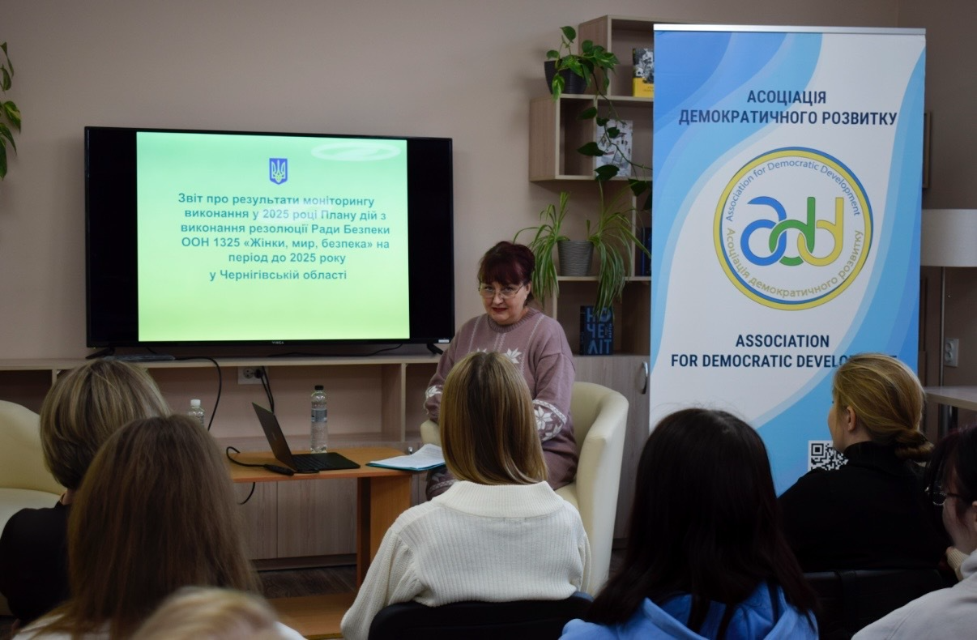
10.02.2026 проведено засідання Міжвідомчої ради з питань сім’ї, гендерної рівності, запобігання та протидії домашньому насильству та торгівлі людьми, під час якого підбито підсумки виконання відповідного плану дій у 2025 році. Зазначений план охоплює сфери охорони здоров’я, безпеки, оборони, освіти та соціального захисту. Участь у заході взяли 26 осіб, з них 20 жінок і 6 чоловіків.
26.02.2026 відбулося засідання робочої групи з координації гуманітарної відповіді на гендерно зумовлене насильство, під час якого обговорено напрями захисту постраждалих в умовах воєнного стану та плани роботи на поточний рік. Участь взяли 18 осіб (15 жінок, 3 чоловіки).
06.03.2026 Ніжинською районною державною адміністрацією проведено круглий стіл «Ланцюг соціального партнерства», спрямований на посилення взаємодії суб’єктів у сфері захисту дітей та підтримки вразливих категорій населення. Участь взяли 46 осіб (36 жінок, 10 чоловіків).
У Прилуцькому районі проведено низку інформаційно-просвітницьких заходів, зокрема круглий стіл на тему запобігання домашньому насильству, вуличну акцію до Міжнародного дня боротьби з насильством щодо жінок та заходи в межах кампанії «Жінки, знайте свої права». Заходи були спрямовані на формування поваги до прав людини, подолання гендерних стереотипів та підвищення обізнаності населення. Загалом охоплено понад 715 осіб.
У Новгород-Сіверському районі у 2025–2026 роках проведено інформаційні кампанії, засідання координаційних органів та просвітницькі заходи для дітей і педагогічних працівників щодо запобігання домашньому насильству та розвитку навичок безпечної поведінки. Загалом участь у заходах взяли понад 70 осіб.
Зокрема:
- Інформаційна кампанія (26.11.2025) – розповсюдження матеріалів серед сімей у зоні ризику домашнього насильства. Учасники: 23 (18 жінок, 5 чоловіків).
- Координаційна рада з питань гендерної політики та торгівлі людьми, Понорницька ТГ – обговорення актуальних питань запобігання домашньому насильству та налагодження співпраці між суб’єктами. Учасники: 10 жінок.
- Інформаційна кампанія, Коропська ТГ (Коропська ЗОШ, Лукнівська ЗОШ – березень 2026; Коропський ЦДТ – січень 2026) – заходи з навчання дітей та педагогів виявляти небезпеку та користуватися техніками розвантаження під час стресу. Учасники: 40.
23.04.2026 та 19.06.2026 у м. Чернігові проведено засідання Коаліції «Чернігівщина 1325». Під час заходів презентовано проєкт Обласного плану дій 1325 у Чернігівській області на 2026–2030 роки та створено робочу групу з гендерно інклюзивного відновлення громад. Участь у заходах взяли 18 осіб (13 жінок, 5 чоловіків) та 24 особи (22 жінки, 2 чоловіки).
27.04.2026, 01.05.2026, 06.05.2026 та 08.06.2026 на офіційному сайті Департаменту сім’ї, молоді та спорту Чернігівської обласної державної адміністрації розміщено інформаційні матеріали: «Взаємодія зі звільненими з полону: інфобокс на платформі “Ти як?”», «ТИ ЯК? дізнавайся піклуйся звертайся», «Я погана мама?» та «Новини, на які ми усі заслужили». Матеріали містили інформацію про підтримку, допомогу у відновленні та адаптації звільнених з полону, важливість піклування про ментальне здоров’я, а також матеріали до Всесвітнього дня ментального здоров’я матерів.
10.06.2026 у м. Чернігові проведено засідання круглого столу «Міжвідомча взаємодія у сфері захисту дитини від жорстокого поводження: виклики, практика, рішення». Організаторами заходу виступили громадська організація «Чернігівський громадський комітет захисту прав людини» та Служба у справах дітей облдержадміністрації. Обговорено актуальні виклики у сфері захисту прав дитини, зокрема випадки насильства щодо дітей, сексуального насильства, жорстокого поводження, а також питання доступу дітей до соціальних, психологічних, правових та інших послуг. Участь взяли 15 осіб (12 жінок, 3 чоловіки).
15.04.2026 у с. Забарівка та с. Олександрівка проведено інформаційні зустрічі для жінок та дівчат Забарівського старостинського округу «Домашнє насильство: запобігти та попередити» та для підлітків Олександрівського старостинського округу «Мистецтво говорити – Ні». Зустрічі провели фахівчині Безпечного простору «Захистити її» та начальник сектору дотримання прав людини Корюківського районного відділу поліції. Участь взяли 15 жінок та 12 осіб (7 дівчат, 5 хлопців).
14.04.2026 у с. Наумівка та с. Охрамієвичі проведено інформаційні зустрічі для жінок та дівчат Наумівського та Охрамієвицького старостинських округів на тему «Домашнє насильство: запобігти та попередити». Зустрічі провели фахівчині Безпечного простору «Захистити її» та начальник сектору дотримання прав людини Корюківського районного відділу поліції. Участь взяли 8 жінок та 6 жінок.
03.06.2026 у м. Сновську проведено круглий стіл на тему «Проведення гендерно чутливих інформаційно-просвітницьких заходів щодо підтримки осіб, які постраждали від домашнього насильства». Захід організовано сектором сім’ї, молоді та спорту Управління освіти Сновської міської ради. Обговорено питання формування ефективної комунікаційної стратегії, спрямованої на підвищення обізнаності населення щодо форм домашнього насильства, шляхів отримання допомоги та механізмів захисту. Окрему увагу приділено використанню доступної та недискримінаційної мови, а також адаптації інформаційних матеріалів для різних цільових аудиторій. Участь взяли 8 осіб (6 жінок, 2 чоловіки).
14.04.2026 та 12.05.2026 у м. Ніжині проведено тренінги «Правовий захист дітей та реагування на насильство: оновлені норми, взаємодія служб і практичні кроки». Організатором заходів виступила БО «Благодійний фонд «Право на захист». Тренінги проведено для представників територіальних громад району, зокрема служб у справах дітей, центрів надання соціальних послуг, заступників голів сільських і міських рад та працівників правоохоронних органів. Участь взяли 19 осіб (15 жінок, 4 чоловіки) та 10 осіб (9 жінок, 1 чоловік).
18.04.2026 у м. Прилуки, у Молодіжному просторі «DUMKA», проведено тренінг «Її ідентичність — її сила». Під час тренінгу обговорено питання збереження та відновлення ідентичності, пошуку внутрішньої опори у непрості часи та ресурсів, які допомагають залишатися стійкими. Проєкт реалізується за підтримки ГО «Разом краще» та БО «Українська освітня платформа». Участь взяли 15 жінок.
25.04.2026 у м. Прилуки, у Молодіжному просторі «DUMKA», проведено тренінг «Національна ідентичність. Від родини до країни». Під час тренінгу обговорено питання збереження та відновлення ідентичності, пошуку внутрішньої опори у непрості часи та ресурсів, які допомагають залишатися стійкими. Проєкт реалізується за підтримки ГО «Разом краще» та БО «Українська освітня платформа». Участь взяли 15 жінок.
Упродовж ІІ кварталу 2026 року в населених пунктах Ічнянської територіальної громади проведено інформаційну кампанію з метою профілактики домашнього насильства та насильства за ознакою статі. Заходи проводила мобільна бригада соціально-психологічної допомоги особам, які постраждали від домашнього насильства або насильства за ознакою статі, що працює на базі КЗ «Центр надання соціальної допомоги» Ічнянської міської ради. Населенню роз’яснено права та можливості отримання допомоги, надано психологічні та юридичні консультації, розповсюджено інформаційні матеріали щодо форм, проявів і наслідків насильства, формування нетерпимого ставлення до таких явищ та заходів у сфері запобігання і протидії домашньому насильству. Охоплено близько 50 осіб.
30.05.2026 у Понорницькій територіальній громаді проведено інформаційну кампанію шляхом публікації інформаційних карток на офіційному сайті Понорницької селищної ради та у місцевих Facebook-групах.
Упродовж ІІ кварталу 2026 року в населених пунктах Понорницької територіальної громади проведено інформаційну кампанію з метою профілактики домашнього насильства та насильства за ознакою статі. Мобільною бригадою соціально-психологічної допомоги особам, які постраждали від домашнього насильства або насильства за ознакою статі, серед населення розповсюджено інформаційні матеріали щодо форм, проявів і наслідків насильства, формування нетерпимого ставлення до таких явищ, а також заходів у сфері запобігання та протидії домашньому насильству. Охоплено близько 30 осіб

місто Київ
13.01.2026 проведено круглий стіл за адресою: вул. Гната Юри, 14-Б, м. Київ на тему: «Механізм та інструменти протидії торгівлі людьми». Організатор – Управління соціальної та ветеранської політики Святошинської районної в місті Києві державної адміністрації. Участь взяли 5 осіб.
14.01.2026 проведено лекцію за адресою: вул. Волинська, 17/28, м. Київ на тему: «Психологічні маніпуляції в соціальних мережах під час війни. Підлітки як найвразливіша група. Як допомогти». Організатор – Vcentri Hub Солом’янського району м. Києва. Участь взяли 24 особи.
20.02.2026 проведено круглий стіл за адресою: вул. Гната Юри, 14-Б, м. Київ на тему: «Міжвідомча взаємодія щодо спільних відвідувань сімей, які перебувають у складних життєвих ситуаціях». Організатор – Управління соціальної та ветеранської політики Святошинської районної в місті Києві державної адміністрації. Участь взяли 8 осіб.
27.02.2026 проведено круглий стіл за адресою: вул. Гната Юри, 14-Б, м. Київ на тему: «Алгоритм роботи мобільної бригади у випадках вчинення домашнього насильства». Організатор – Управління соціальної та ветеранської політики Святошинської районної в місті Києві державної адміністрації. Участь взяли 7 осіб.
02–03.03.2026 проведено навчання за загальною короткостроковою програмою підвищення кваліфікації в онлайн-форматі на тему: «Гендерний підхід у місцевих та міжнародних політиках». Організатор – Київський регіональний центр підвищення кваліфікації. Участь взяли 5 осіб.
04.03.2026 проведено тематичну зустріч за адресою: вул. Хрещатик, 36, м. Київ на тему: «Чому гендерна сліпота – це загроза національній безпеці» в рамках інформаційно-комунікаційної кампанії «Столичний тиждень рівності». Організатор – Департамент соціальної та ветеранської політики виконавчого органу Київської міської ради (КМДА). Участь взяли 10 осіб.
06.03.2026 проведено навчальний вебінар в онлайн-форматі на тему: «Міжвідомча взаємодія у випадках жорстокого поводження з дітьми або вчинення насильства щодо них». Організатори – Державна служба України у справах дітей спільно з МБФ «Українська фундація громадського здоров’я». Участь взяли 5 осіб.
17.03.2026 проведено тренінг за адресою: вул. Хрещатик, 25, м. Київ (KyivHall, Жовта зала) на тему: «Посилення міжвідомчої взаємодії у сфері захисту прав дітей та соціальної роботи з вразливими сім’ями». Організатори – Київський міський центр соціальних служб спільно з ГО «Соціальна Синергія». Участь взяли понад 30 осіб.
18.03.2026 проведено лекцію за адресою: вул. Івана Пулюя, 3-Б, м. Київ на тему: «Булінг, насильство та шляхи попередження». Організатор – «Центр сім’ї» Солом’янської районної в місті Києві державної адміністрації. Участь взяли 40 осіб.
25.03.2026 проведено тренінг за адресою: вул. Березняківська, 4-А, м. Київ на тему: «Інструменти самодопомоги в умовах кризи». Організатор – Департамент соціальної та ветеранської політики КМДА у співпраці з Інститутом післядипломної освіти Київського столичного університету імені Бориса Грінченка. Участь взяли 18 осіб.
26.03.2026 проведено круглий стіл за адресою: вул. Гната Юри, 14-Б, м. Київ на тему: «Обговорення порядку взаємодії суб’єктів, що здійснюють заходи у сфері запобігання та протидії домашньому насильству за ознакою статі та відвідування сімей, які перебувають у складних життєвих обставинах». Організатор – Управління соціальної та ветеранської політики Святошинської районної в місті Києві державної адміністрації. Участь взяли 8 осіб.

Аналіз зібраної інформації від обласних державних адміністрацій свідчить, що у звітному періоді в регіонах України активно проводилися різноманітні заходи – тренінги, круглі столи, лекції, інформаційні кампанії та практичні сесії – спрямовані на підтримку осіб, які постраждали від домашнього насильства, із врахуванням гендерно чутливого підходу.
Ці заходи охоплювали широкий спектр учасників: спеціалістів соціальної сфери, освітян, психологів, представників місцевих органів влади, правоохоронців, батьків, дітей та молоді. Вони сприяли не лише підвищенню обізнаності про прояви домашнього насильства та механізми захисту, а й розвитку практичних навичок реагування на кризові ситуації та побудови безпечного середовища для постраждалих.
Реалізовані ініціативи допомагають формувати більш ефективну систему підтримки постраждалих осіб, зміцнюють взаємодію між службами та підвищують рівень гендерної чутливості фахівців, що працюють у сфері протидії насильству.

